Федеральное государственное образовательное учреждение Высшего профессионального образования
Санкт-Петербургский государственный университет
«Высшая школа менеджмента»

Выпускная квалификационная работа:
«Внедрение NFT для компании в качестве подтверждения подлинности продукта»

Студент 4-го курса
бакалаврской программы по направлению информационный менеджмент, группа №1
Васин Антон Павлович

Научный руководитель
Благов Евгений Юрьевич

Санкт-Петербург
2023
ЗАЯВЛЕНИЕ О САМОСТОЯТЕЛЬНОМ ХАРАКТЕРЕ
ГОДОВОЙ КУРСОВОЙ РАБОТЫ

Я, Васин Антон Павлович, студент 4 курса Высшей̆ школы менеджмента СПбГУ (направление «Менеджмент») подтверждаю, что в моей выпускной квалификационной работе на тему «Внедрение NFT для компании в качестве подтверждения подлинности продукта», предоставленноӗ для публичной̆ защиты не содержится элементов плагиата.
Все прямые заимствования из печатных и электронных источников, а также из защищенных ранее курсовых и выпускных квалификационных работ, кандидатских и докторских диссертаций имеют соответствующие ссылки.
Я ознакомлен с действующим в Высшей̆ школе менеджмента СПбГУ регламентом учебного процесса, согласно которому обнаружение плагиата (прямых заимствований из других источников без соответствующих ссылок) является основанием для выставления за годовую курсовую работу оценки «неудовлетворительно».
Васин А.П.
(Подпись студента с расшифровкой)
27.05.2023
(Дата)

Оглавление
ВВЕДЕНИЕ 5
ГЛАВА 1. ТЕОРЕТИЧЕСКИЕ ДАННЫЕ О BLOCKCHAIN И NFT-ТЕХНОЛОГИЯХ, существующих методах подтверждения подлинности 8
1.1. Blockchain технология 9
1.2. NFT и смарт-контракты 11
1.2.1. Продажи цифрового искусства. 12
1.2.2. Ценность NFT и преимущества технологии 15
1.2.3. Жизненный цикл NFT. 16
1.3. Практический потенциал использования NFT 18
1.3.1. Возможности NFT для бизнеса 21
1.3.2. Возможные риски, связанные с технологией NFT 23
1.4. Анализ существующих методов подтверждения подлинности продукта 24
1.5. Выявление недостатков существующих инструментов подтверждения подлинности 27
1.6. Вывод по главе 30
ГЛАВА 2. Компания «Kicksmania» и анализ возможных препосылок к внедрению NFT сертификатов 31
2.1. Теоретические данные о компании «Kicksmania» 31
2.2. Анализ конкурентов 34
2.3. Анализ целевой аудитории 36
2.4. Анализ целевой аудитории пользователей NFT 38
2.5. Предпосылки к использованию NFT для подтверждения оригинальности лимитированной обуви 39
2.5. Вывод по главе 42
ГЛАВА 3. ВНЕДРЕНИЕ НФТ ДЛЯ ПОДТВЕРЖДЕНИЯ ПОДЛИННОСТИ ЛИМИТИРОВАННОЙ ОБУВИ ДЛЯ КОМПАНИИ «KICKSMANIA» 45
3.1. Преимущества NFT над стандартными способами подтверждения подлинности брендовых кроссовок: 45
3.2. Причины внедрения NFT сертификатов для подтверждения подлинности 47
3.3. NFT как инструмент подтверждения подлинности лимитированных кроссовок 48
3.4. Внедрение NFT для подтверждения подлинности товара компании «Kicksmania» 51
3.5. Результаты внедрения NFT для подтверждения подлинности лимитированной обуви для компании «Kicksmania» 56
3.6. Рекомендации для компании «Kicksmania» 57
3.7. Вывод по главе 58
Заключение: 60
Список литературы: 63

ВВЕДЕНИЕ
Блокчейн - одно из главных достижений 21 века, позволяющее создавать и хранить надежные цифровые записи. Отличие блокчейна от обычных баз данных заключается в его децентрализованной структуре и невозможности вмешательства или изменения данных. Такая технология обеспечивает безопасную передачу данных без необходимости доверять третьей стороне. Применение блокчейн разнообразно и включает криптовалюты, смарт-контракты, системы управления и NFT. Такие токены являются видимым примером применения блокчейна и стали популярными после громких многомиллионных продаж цифровых художников, таких как «Beeple», произведения которого были куплены за миллионы долларов на лондонском аукционе «Christie’s». Одним из таких произведений стало «Каждый день: первые 5 тыс. дней», 5000 рисунков художника, которые преобразовали в одну цифровую картину и выставили на аукционе. Цифровое произведение искусства купили за 69 млн. долларов, и именно такой ход событий дал возможность цифровым художникам монетизировать свои работы. Монетизация цифровых произведений искусства с помощью NFT способствовала развитию технологии и поиску новых способов ее использования.
NFT (non-fungible token) - это уникальный цифровой актив, который использует технологию блокчейн, чтобы подтвердить его уникальности и оригинальность. Отличие НФТ от обычных токенов, таких как биткоин или эфириум, заключается в том, что каждый нфт имеет свой уникальный идентификатор, который гарантирует его неповторимость, который также как и в криптовалютах не может быть изменен централизованной властью. Также НФТ могут быть использованы для представления различных цифровых активов, таких как искусство, музыка, видеоигры, видео и другие файлы. Поскольку каждый НФТ уникален, они могут иметь высокую ценность для коллекционеров, аукционов и рынков искусства и других цифровых активов.
Сейчас спрос не NFT разных коллекций упал из-за тесной связи криптовалют и невзаимозаменяемых токенов, так как на большинстве нфт маркетплейсов продажа и покупка осуществляются с помощью криптовалют, однако цифровые активы можно купить также и за реальные средства, это зависит от продавца и удобному ему способу оплаты. Но все больше и больше NFT проектов основывают свою деятельность на более глубоком и фундаментальном смысле, который бренды вкладывают в создание коллекций.
Так уже сейчас можно видеть активное внедрение токенизации в игровой индустрии, игроки покупают уникальные предметы, образы для персонажей и прочее внутри игры, что стимулирует развитие новых онлайн эко-систем со своей внутренней экономикой, что породило новый виток развития игровой индустрии и привело к появлению метавселенных. Помимо всего прочего, крупные бренды одежды внедрили НФТ для популяризации своего бренда, связав свой фирменный стиль с уникальными образами для метавселенных. Некоторые сети ресторанов внедрили НФТ в качестве системы лояльности, чтобы персонализировать коммуникацию с преданными клиентами, которые покупают НФТ компании.
Таким образом, можно проследить постоянный рост рынка NFT по мере того, как разные виды бизнеса внедряют технологию в свою деятельность и находят все новые и новые методы использования NFT. Уже сейчас технология невзаимозаменяемых токенов используется в сфере продажи и аренды недвижимости, в финансовом секторе, сфере продажи искусства, а также в игровой индустрии. Однако, важно отметить, что потенциал технологии еще долгое время не будет раскрыт полностью, именно поэтому мною была выбрана данная тема для исследования и изучения возможности внедрения NFT в качестве сертификата, подтверждающего подлинности товаров.
Данная тема имеет большой потенциал, так как является неотъемлемым этапом тренда цифровизации бизнеса. Такое исследование сможет показать все возможности для внедрения данной технологии, а также продемонстрировать маркетинговые преимущества и доказать экономическую выгоду от использования NFT в реальном бизнесе.
Целью данной выпускной квалификационной работы является возможность провести исследование о внедрении NFT в качестве средства подтверждения подлинности реального продукта для компаний «Kicksmania» (компании продающей одежду, лимитированные вещи, объекты искусства и предметы интерьера) на примере уникальных кроссовок, обладающие высокой ценной, которые крайне найти в оригинальном исполнении. Компания занимается ретейлом, что сейчас в России единственный способ покупать товары брендов, которые прекратили деятельность по продажи производимых ими товаров. Невзаимозаменяемые токены уже сейчас подтверждают подлинность цифровых активов, но в принципе фундаментальным смыслом НФТ является именно подтверждение оригинальности чего-либо, а с ростом популярности тренда цифровизации, такой метод децентрализованного хранения и передачи информации является неотъемлемым в современном мире и цифровом пространстве.
Актуальность данного исследование заключается в том, чтобы проанализировать возможно ли интегрировать невзаимозаменяемые токены в реальный продукт может быть полезным для бизнесов разных отраслей. Это необходимо из-за роста уровня продаж через интернет, где потребитель не имеет возможности посмотреть в реальном времени качество продукта и является ли он оригинальным, а также того, что современные методы подтверждения подлинности товара не дают абсолютной гарантии оригинальности и качества, так как их можно копировать и тиражировать.
Для реализации данной цели выпускной квалификационной работы необходимо решить следующие задачи данного исследования:
- Проанализировать потенциал технологии блокчейн и невзаимозаменяемых токенов;
- Изучить существующие методы подтверждения подлинности продуктов и их эффективность;
- Проанализировать преимущества и риски при внедрении NFT в качестве сертификата подлинности продукта, включая юридические, технические и финансовые аспекты;
- Определить требования к разработке и внедрению NFT-системы в компанию;
- Разработать план внедрения NFT-системы в компанию, включающий в себя этапы внедрения, ресурсы и ответственных лиц.
- Оценить эффективность внедрения NFT-системы в компанию и провести анализ результатов.
Чтобы лучше разобраться в данной теме необходимо проанализировать литературу, связанную с ней, а в качестве метода сбора информации будет использоваться способ наблюдения за рынком NFT и уже существующими методами подтверждения подлинности активов, а также анализ контента источников литературы о блокчейн технологиях и невзаимозаменяемых токенах.

ГЛАВА 1. ТЕОРЕТИЧЕСКИЕ ДАННЫЕ О BLOCKCHAIN И NFT-ТЕХНОЛОГИЯХ, существующих методах подтверждения подлинности
Первым использованием технологии блокчейн стала самая популярная криптовалюта в мире – биткоин. В 2009 году была запущена система криптовалюты, которая стала финансовым прорывом этого столетия, децентрализованная цифровая монета устанавливает новый порядок в сфере банкинга и финансов, создавая революции в привычном мире, в котором с появлением криптовалют происходит упразднение банков, где их услуги больше не востребованы. Из-за отсутствия вмешательства какой-либо власти в процесс контроля транзакции, получения комиссии и предоставлении услуг кредитования, банки могут потерять всех клиентов, в случае если цифровые валюты займут место привычных средств оплаты и, если будет создана полноценная правовая база для контроля и ведения деятельности с криптовалютами, то банкам придется перепрофилироваться или внедрять новые технологии в свои бизнес процессы.
Такой ход событий привел к тому, что биткоин уже сейчас стал катализатором популяризации технологии блокчейн, которая стоит за ним. Именно это дает потенциал для изменения финансовой системы, чтобы сделать ее более децентрализованной и прозрачной. Кроме того, блокчейн может быть применен и в других областях, таких как: логистика, направления медицины, право, недвижимость и многое другое, где безопасность и прозрачность данных являются критически важными и упрощают многие процессы. Такой стремительный рост данной технологии также стимулирует создание новых криптовалют, которые выступают в виде эквивалента валюту для конкретных цифровых систем, а к тому же для прочих блокчейн проектов, таких как NFT и разные децентрализованные эко-системы в новых цифровых пространствах. Такой переход в новую эпоху окрестили «web 3.0.», где предыдущая версия сделала огромный скачок в сфере цифровых коммуникаций, появления социальных сетей, в которых есть практически каждый житель планеты.
Однако, чтобы лучше разобраться во всей сфере блокчейн технологий, к которым относятся невзаимозаменяемые токены, являющиеся главным объектом анализа в данной работе, необходимо разобраться как устроена децентрализованная система блоков, хранящих в себе информацию, то без чего это технология не может существовать, что стоит в основе и том, как это применяют сейчас и возможно будут применять в недалеком будущем.

Blockchain технология
Блокчейн - это инновационная технология, которая начала набирать популярность с момента стремительного роста цены биткоина. Это децентрализованный цифровой реестр, который регистрирует транзакции через сеть компьютеров. Другими словами, это цифровая бухгалтерская книга, которая регистрирует транзакции (любые изменения и новые данные) безопасным и прозрачным способом за счет своей централизованности, это означает отсутствие центрального органа, который контролирующего сеть и может без ведома участников менять данные и вносить новые. Вместо этого каждое действие проверяются сетью компьютеров, называемых узлами, которые работают вместе для поддержания целостности главной книги - blockchain. В свое время, технология получила такое название от англ. «blockchain, где “block” – это блоки, “chain” - цепочка». Цепочка блоков состоит из звеньев, которые содержат набор транзакций, где каждый блок связан с предыдущим блоком в цепочке, формируя непрерывную и неизменяемую запись всех действий. Такие условия означают, что как только транзакция записана в блокчейне, она не может быть изменена или удалена. Такое новый порядок вещей, в будущем найдет отличное применения в отраслях, где необходимо контролировать денежные и информационные потоки.
Технология блокчейн использует комбинацию криптографии, алгоритмов консенсуса и сетевых протоколов для обеспечения безопасности и целостности реестра. Все действия проверяются сетью узлов, каждый из которых имеет копию главной книги. Когда отправляется новая транзакция, она транслируется в сеть, и каждый узел проверяет транзакцию, используя свою копию главной книги. Как только транзакция подтверждена, она добавляется в блок, который затем добавляется в блокчейн. Процесс добавления блока в блокчейн называется майнингом, и он включает в себя решение сложных математических задач с использованием специализированного оборудования. Это даже для кого-то заработком, некоторые люди смогли “намайнить” большое количество криптовалюты в самом начале данного тренда за счет низких порогов входа и еще не таких сложных математических вычислений, с которыми справился бы самый обычный компьютер, однако сейчас математический алгоритм для вычисления новых блоков стал крайне сложным, а некоторые криптовалюты провели процедуру халвинга, которая сильно урезала стоимость вознаграждения “майнер” за такие же математические вычисления до данной процедуры.
В настоящий момент технологию внедряют в основном в сфере криптовалют и смарт-контрактов, и для многих блокчейн одно и тоже, что биткоин, однако уже сейчас тысячи криптовалют используют децентрализованную систему блоков для записи транзакций для своих проектов, самые крупные подхватили возрастающий тренд NFT, добавив возможность записи транзакций с невзаимозаменяемыми токенами. Со временем все больше и больше сфер нашей жизни могут задействовать блокчейн, как соврем енную базу данных. Доказательством этого уже сейчас являются примеры реального внедрения технологии:
- Компания «S7 Airlines», специализирующаяся на авиаперевозках, в сотрудничестве с крупными российскими банками внедрила технологию блокчейн, для мгновенной продажи билетов на свои рейсы;
- Эстонское правительство внедрило блокчейн в систему голосования на выборах и оплаты налогов, которое уже сейчас экономит государству 2: ВВП, система называется e-Estonia;
- На Кипре один из университетов запустил уникальную информационную базу данных студентов на баз технологии блокчейн, которая одновременно анонимная и прозрачная.
По мнению аналитиков в области блокчейн-технологий 10% данных о сделках и информационном потоке к 2027 году будут хранится и передаваться в сетях с использованием технологии blockchain. Таким образом, анализируя возможности данного технического решения, можно сделать вывод, что огромный потенциал может распространить влияние технологии на множество сфер, особенно сейчас в период цифровизации бизнесов. Одними из возможных применений технологии блокчейн могут быть:
- Здравоохранения, где блокчейн может быть использован для создания надежных систем хранения и обмена медицинскими данными, что будет полезным для улучшения качества медицинского обслуживания, предотвращения мошенничества и обеспечения конфиденциальности личных данных пациентов;
- Логистика, поможет отслеживать поставки в реальном времени, а также в будущем избежать задержек, искоренить проблемы с бюрократией. Для логистики также будет полезным использовать блокчейн, чтобы отслеживать реальное происхождения продукта;
- Финансовый сектор, помимо полной трансформации в банковской сфере, блокчейн может быть полезен с точки зрения прозрачности сделок, где владелец бизнеса может видеть полную картину затрат и выручки, а для правительства будет удобным иметь четкий трекинг всех транзакций, чтобы бороться с коррупцией.
Таким образом, можно сделать вывод, что блокчейн – крайне перспективная технология, которая уже меняет мир к лучшему и обладает огромным потенциалом для дальнейшего роста. Крупные IT-гиганты активно стараются внедрять технологию в свои бизнес процессы, а некоторые даже делают абсолютно новый продукт. Криптовалюты стали хорошим толчком для развития данной технологии, однако на этом развитие blockchain только начинается.

NFT и смарт-контракты
NFT (non-fungible token) - это уникальный цифровой актив, который использует технологию блокчейн, чтобы подтвердить его уникальности и оригинальность. Отличие НФТ от обычных токенов, таких как биткоин или эфириум, заключается в том, что каждый НФТ имеет свой уникальный идентификатор, который гарантирует его неповторимость, который также как и в криптовалютах не может быть изменен централизованной властью. Невзаимозаменяемые токены могут быть использованы для представления прав доступа к различных цифровых активов, таких как искусство, музыка, видеоигры, и другие файлы. Поскольку каждый НФТ уникален, они могут иметь высокую ценность для коллекционеров, аукционов, рынков искусства и обычных пользователей, у которых есть цифровые активы.
Прозрачность и надежность каждой транзакции с NFT достигается за счет смарт-контрактов – особых договоренностей, прописанных в программном коде и интегрированном в блокчейн. Такой механизм делает процесс покупки, продажи или обмена крайне быстрым и безопасным, так как не требует вмешательства третьей стороны, а условия не могут быть нарушены, так как в противном случае транзакции просто не будет совершена из-за фундаментальных принципов работы blockchain.
Смарт-контракты играют важную роль в обеспечении безопасности операций с криптовалютами и NFT благодаря тому, что заменяют юридическую сторону при проведении транзакций в сети blockchain. С помощью заданных условий смарт-контракты автоматизируют процесс отслеживания выполнения сделки и исполнения обязательств со стороны всех участников, что обеспечивает быструю и надежную защиту от вмешательств. Однако, существует некоторые проблемы с налоговой и бухгалтерской отчетностью при работе с смарт-контрактами и операциями в блокчейн, так как пока нет правового регулирования в России, система налогообложения не может автоматически регулировать операции с использованием смарт-контрактов. Но стремительный рост популярности данной технологии уже влияет на правительства разных стран, что подталкивает их к ускоренному созданию правовой базы для урегулирования таких процессов.

Продажи цифрового искусства.
Для многих сейчас данная заинтересованность NFT ассоциируется только с монетизацией цифрового искусства, так как свою популярность направление приобрело именно за счет крайне выгодных для цифровых художников продаж. Уже сейчас мы стали свидетелями такие известных коллекций как: «Crypto Punks», «Bored Ape Yacht Club», «Invisible Friends», коллекции стали известными за счет своих уникальных стилистик, которые понравились деятелям искусства, голливудским звездам, музыкантам и спортсменам, которые покупали изображения за сотни тысяч долларов, чтобы о них написали в интернет сообществах, а также, чтобы поставить уникальный цифровой актив в качестве иконки в социальных сетях. Художник Beeple, который до этого уже имел популярность за счет своих цифровых картин и сотрудничеству с именитыми режиссерами, такими как Джеймс Кэмерон, снявших фильм «Аватар». Beeplе создает картины на тему ярких социальных проблем, и также обладает своим уникальным стилем, что нашло отклик к коллекционеров. Так ему удалось продать одну из своих картин за 69 миллионов долларов.
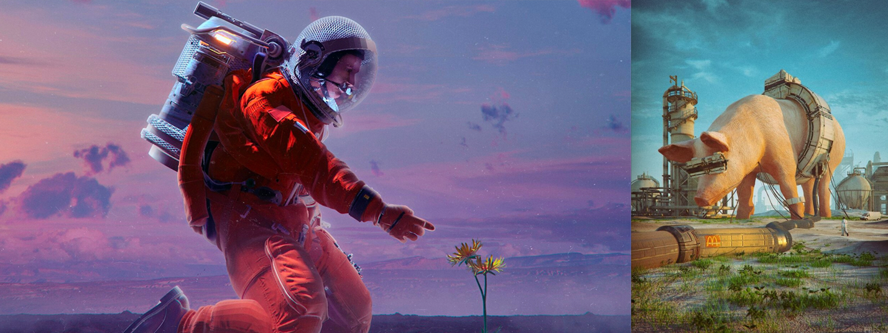
- NFT (цифровые картины) художника Beeple
Таким образом, в период с 2019 года по 2022 год, объем торгов NFT на известных биржах и крупных аукционах достиг 25 млрд. долларов, что показало 20 кратное увеличение уровня продаж и заинтересованности всего за 3 года.
Однако важно понимать, что данная технология была разработана раньше чем стала такой популярной, первым проектом внедрившим технологию невзаимозаменяемых токенов был NFT-проект «Crypto Kitties», выпущенный в ноябре 2017 года. Сгенерированная коллекция изображений мультипликационных котов, которые представляли собой цифровой вариант коллекционных карточек, как это раньше было в физическом обличие – карточки со спортсмена, которые продавались в газетных киосках. Карточки обладали своей стоимостью, а их добавочная стоимость выражалась в редкости этой карточки, где мог быть изображен самый сильный и талантливый спортсмен, также карточка могла отличаться своими физическими свойствами, такими как качество материала или своеобразным покрытием.
Так в коллекции «Crypto Kitties» каждое NFT уникальное и оригинальность записана в блокчейне на платформе эфириум, в блокчейне также отражается уникальность конкретного цифрового актива, как особый цвет цифрового кота или особый аксессуар. Такая новинка стала первым глобальным использованием NFT, которое собрало огромные средства для своих создателей только за счет того, что они были первопроходцами данной отрасли.
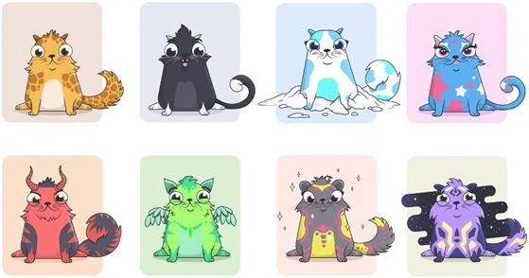
- NFT - проект «Crypto Kitties»
Таким образом, «Crypto Kitties» показали перспективность НФТ проектов, где продемонстрировали возможности роста цены NFT сгенерированной коллекции, то есть набора уникальных токенов, объединенных единой стилистикой, но различающиеся отдельными деталями, такими как цвет, форма, фон и другие небольшие отличия. В последующем это переросло в термин “метаданные” – особые свойства токена, которые отражаются в его исходном коде, а за счет однотипности более редкие отличительные черты делают конкретный токен более уникальным, чем другие во всей коллекции, что также может отражаться в его стоимости. За счет такой механики рынок криптовалют увидел большое количество сгенерированных NFT коллекций, где есть крайне дорогие и ценные экземпляры, а также те, которые оцениваются по минимальной цене “флорные”.
Сейчас многие известные бренды и компании используют невзаимозаменяемые токены для продвижения своих продуктов, так как это стало модным трендом, и каждый хочет найти новый способ привлечения внимания к своему продукту. Такое использование токенов дополнительно расширяет маркетинговый потенциал блокчейн-технологии. Стремительное развитие этой технологии породило множество цифровой инфраструктуры и крипто валютных биржа, а также бирж НФТ. Примером самых популярных таких маркетплейсов, где каждый может купить, продать или даже разместить свои токены являются: OpenSea, Rarible и Nifty Gateway. Также многие крипто-биржи добавили функционал для торговли невзаимозаменяемыми токенами, например, Binance и Huobi. Биржи получают прибыль от комиссий с каждой покупки и продажи NFT. Таким образом, популярная бирж - Opensea обработала транзакции на сумму 13 миллиарда долларов, и ее рекордная прибыль в один из месяцев пиковой работы составила около 85 миллионов долларов только за счет комиссий.

Ценность NFT и преимущества технологии
Из-за глобального интереса к спекулятивной составляющей перепродажи NFT для многих неочевиден потенциал использования технологии в других сферах, однако уже в настоящий момент можно отметить маркетинговые перспективы для брендов, которые достигаются за счет популярности NFT как глобального тренда и сопутствующей инфраструктуре, логистический за счет четкого отслеживания продукта, а также трекинга покупки и продажи, но глобально можно определить это, как новые возможности для хранения и передачи информации на всех уровнях.
Именно по этому мною была выбрана данная тема, так как фундаментальный смысл невзаимозаменяемых токенов является в том, что обеспечивать достоверность информации в сети и выступать в роли сертификата или паспорта, первоначального носителя информации о продукте.
Сейчас в мире интерес к NFT несколько уменьшился за счет перенасыщенности рынка невзаимозаменяемых токенов большим количеством однотипных проектов, которые продают свое искусство. Но сейчас покупатели уникальных невзаимозаменяемых токенов ищут особенные НФТ, которые помимо красивого изображения могут нести смысл и пользу ее владельцам.
Такое отношение пользователей сформировало три первостепенные основы, на которых сейчас строится рынок невзаимозаменяемых токенов:
- Изображение (как привлекательно оно выглядит, зачастую не несет конкретного содержания или смысла).
- Ценность (какую ценность может иметь приобретение NFT для его владельца, например, приобретение одного NFT может дать доступ в эксклюзивное сообщество, где находятся знаменитости и бизнесмены, а также существуют коллекции, которые могут иметь другие полезные свойства, такие как сбор средств или доступ к мероприятиям).
- Сообщество (люди, которые знают о коллекции и готовы ее поддерживать, часто проявляют это в социальных сетях, где у них есть множество подписчиков, которые взаимодействуют между собой).
В настоящий момент многие крупные бизнесы начинают осознавать принципы работы блокчейн, а также понимать возможные преимущества внедрения NFT в свои реальные бизнес-процессы. В области финансов многие эксперты и исследователи приравнивают блокчейн технологии к одним из важнейших прорывов 21-ого века, сопоставимым созданию всемирной сети интернет. И то, что технология так стремительно набирает популярность, подкрепляется скоростью увеличения скачивание специальных крипто-кошельков, которые крайне сложно взломать удалено, где каждый может хранить криптовалюту и NFT. Появляется все больше новых систем для цифровых отношений между людьми.
Таким примером является социальная сеть «Telegram», которая разработала собственный блокчейн, выпустила собственную криптовалюту и одной из первых внедрила такой крипто-кошелек внутри своего мессенджера, что по сути является революционным с социальной точки зрения, ведь может легко позволить людям общаться и обмениваться информацией, совершать продажи в одном удобном приложении, которым уже сейчас пользуется почти весь мир.
- Приложение «Telegram» и крипто-кошелек «TON»
Таким образом, мессенджер «Telegram» стал одним из последних ярких примеров крипто-кошельков, которые используют свой блокчейн, но также важен для глобального сообщества тем, что внедрил технологию в мессенджер, что по сути является объединяющим звеном эпохи «Web 2.0.» и «Web 3.0.», где социальные инновации в сети связались с блокчейн технологией. Однако по всему миру многие пользователи все еще используют более привычные кошельки, такие как TrustWallet и Metamask.

Жизненный цикл NFT.
Как любой цифровой актив, невзаимозаменяемый токен обязан быть создан, он обладает своим периодом полезного действия, также он может быть утилизирован, что выступает концом его жизненного цикла. Именно поэтому необходимо отразить подробности хронологии развития NFT.
Жизненный цикл невзаимозаменяемых токенов включает в себя несколько этапов:
- Создание: этот этап начинается с создания самого NFT – рисунок, фото, музыка, любая информация, которую можно обличить в цифровой вид. Минт НФТ (процесс чеканки токена специалистом (майнером), путем вычисления компьютерного кода на специальном оборудование, (майнер получит вознаграждения в виде добытой криптовалюты сети блокчейн), происходит через создание уникального токена на базе одной из возможных блокчейн-сетей (Ethereum, Polygon, Solana и прочие). Таким образом, автор NFT может создать собственный цифровой актив с помощью специальной платформы и закрепить свои авторские права.
- Размещение на рынке: после создания NFT, он может быть размещен на рынке для продажи. Обычно это делается через специальные маркетплейсы NFT, такие как OpenSea, Rarible или Foundation. При размещении на рынке, автор может задать цену за свой токен и определить условия продажи, включая роялти (постоянное получение комиссии от перепродажи) и права на дальнейшее использование NFT.
- Покупка: покупатель может купить NFT на площадке, где он был размещен. После покупки, NFT становится собственностью покупателя, что отражается в блокчейне, где прописан адрес кошелька нового владельца.
- Обмен: владельцы NFT могут обмениваться ими на другие цифровые активы или деньги. Это делается через биржи NFT, такие как OpenSea, Binance NFT Marketplace, и другие. Это возможно за счет автоматизированной системы создания смарт-контрактов, которые обеспечивают юридическое сопровождение каждой сделки и никак не могут быть нарушены.
- Хранение: НФТ хранится в цифровом кошельке владельца (Metamask, TrustWallet), который может быть приложением на смартфоне или ПК.
- Распространение роялти: если автор NFT включил правила распространения роялти в свой контракт, то он будет получать процент от каждой последующей продажи NFT на рынке в течение определенного периода времени после первоначальной продажи, что приводит в исполнение смарт-контракт.
- Утилизация: любой НФТ может быть утилизирован или удален. Это может произойти, когда срок действия NFT истекает, или же сам автор решает не продлевать его использование.
Таким образом, жизненный цикл токена может быть довольно долгим, он может пережить множество событий, включая продажу, обмен, распространение роялти, но чаще всего заканчивается удержанием покупателем на своем кошельке, в случае спама или мошенничества токен может быть с легкостью утилизирован.

Практический потенциал использования NFT
Согласно данным Coin Market Cap на марта 2018 года, капитализация всех NFT была менее 1 миллиона долларов, однако уже через год, в марте 2019 года, капитализация выросла до 14 миллионов, что продемонстрировало увеличение рынка более чем в 14 раз. В марте 2020 года капитализация составляла 141 миллион долларов, а в марте 2021 года капитализация NFT выросла до 31 миллиарда, что в полной мере отражет значительный всплеск интереса к этой новой технологии. Однако к середине 2022 года рынок НФТ сильно обвалился, на целых 70%, на это повлиял обвал цен на криптовалюты, а также перенасыщенность рынка, стоимость самых известных коллекций снизилась в разы, что повлияло на уровень предложения на рынке.
Для многих NFT в качестве цифрового актива являлся рискованным видом инвестиций или способа сохранения капитала, так как при информационных вбросах, происходит мгновенная реакция, рынок в моменте может иметь высокую волатильность, что может привести к мгновенному обесцениванию актива, однако также легко повысить стоимость токена в 10 - 100 и даже 1000 раз.
К 2023 году ситуация на рынке криптовалют и рынке NFT стала нормализироваться, и как после любого подъема бывает падение, так и в данной ситуации рынок смог восстановиться после сильной коррекции. И такой ход событий, сейчас открывает общественности глаза именно на технологию, которая может быть полезной для бизнеса, а не годится только для спекулятивной покупки-продажи или стандартной погони за всеобщим признанием и популярностью.
Такую бешенную популярность в период с 2019 года по 2021 год тренду NFT принесла возможность художников зарабатывать на своих работах, конечно сейчас многие из цифровых активов такого типа уже перестали быть востребованными на рынке, однако для создатель NFT коллекций и единичных вариантов невзаимозаменяемых токенов – это полезная и выгодная технология из-за возможности назначать роялти.
Таким образом, технология показывает экономическую эффективность для своих создателей, многие NFT были перепроданы за десятки и сотни тысяч долларов, если допустить, что хотя бы один токен был куплен за 1000$, то доход автора составил бы 50$, при том, что ему не нужно тратить средства на продвижение или искать покупателя. Так невзаимозаменяемые токены покупаются и продаются большое количество раз, что формирует непосредственную выгоду для автора при отсутствии действий за исключением самого процесса создания NFT.
Уже сейчас технология внедряется в цифровом искусстве и является способом для монетизации онлайн игр, где владельцы могут подтвердить оригинальность их игровых персонажей. Но также NFT интегрируется в реальный бизнес, так как спектр применения безграничен и сужен только уровнем вовлеченности заинтересованных в данной технологии. Крупные бренды как: Starbucks, Louis Vuitton, McDonalds, Nike и многие другие уже внедряют NFT для взаимодействия с клиентами на новом уровне. Невзаимозаменяемые токены используют как систему лояльности, предоставляют потребителю испытать уникальный опыт, если он вовлечен в бренд, и стать членом узкого сообщества, к которому принадлежат те, кто купил токены компании. Какие-то бренды решили активно развивать взаимодействие с клиентами в цифровом пространстве, создавая интересные и уникальные решения для дополнения своего товара VR и AR технологиями, как Nike сделал со своими кроссовками, купив компанию проектирующую виртуальные кроссовки. Компания продала цифровую коллекцию обуви, где каждый купивший, получил реальную пару кроссовок с уникальным дизайном, который полностью соответствует купленному токену.
Еще одним интересным вариантом использования технологии NFT является продажа прав о владении недвижимостью. На сегодняшний день есть примеры использования невзаимозаменяемых токенов для подтверждения прав на недвижимость. Такое применении технологии может существенно развить рынок электронного риелторства. Такие сделки отличаются своей удобностью и безопасностью, так как в таких сделках участвуют только покупатель и продавец, а смарт-контракты гарантируют исполнение обязательств и получение денежных средств, что делает создает революционный подход к купле-продаже собственности, и делает вмешательство банка бессмысленным. А если происходит неисполнение каких-либо условий контракта, право о владении недвижимостью возвращаются к исходной точке. Один из первых примеров продажи недвижимости как NFT был зарегистрирован в Германии в городе Крансберге. Речь идет о частном доме, цена на токен которого составила 90 тысяч долларов.
Одним из самых ярких примеров, где технология NFT смогла произвести настоящую революцию и сразу завоевать доверие сообщества – это видео игры, появление возможности создать цифровое подтверждение уникальности цифрового объекта сделало возможным создания полноценного маркетплейса для торговли внешних видов игровых персонажей, стала возможным покупать специальные аксессуары, которые обладают уникальностью и имеют ограниченность. Уже сейчас появляются все новые и новые мобильные игры, которые работают на основе блокчейн, где игровой персонаж является полноценным NFT, а внутриигровая валюта – это криптовалюта проекта.
Технология NFT уже сейчас используется в некоторых сферах как сертификат подлинности актива, так как ее изначальная специфика подразумевает. Еще одним из таких методов выступает возможность применять невзаимозаменяемые токены, как замена привычным билетам на мероприятия (данное исследование проводилось мной в рамках курсовой работы на 3 курсе, где в результате было выявлено большое количество преимуществ для концертных площадок).
Так например: когда человек захочет посетить развлекательное мероприятие, он может купить билет в специальной кассе или у перекупщика за более высокую цену, билет может выглядеть в виде специального бумажного образца или QR код со ссылкой, но такой метод подтверждения покупки возможности посетить мероприятие не является 100% безопасным и неподдельным, так как уже сейчас встречаются злоумышленники, которые научились мастерски обманывать систему. NFT-токен устраняет такие возможности для мошенничества, так как все прозрачно и имеет специальную базу, доказывающая оригинальность билета. Такой способ внедрения НФТ в сферу развлечений предоставляет большое количество преимуществ для организаторов мероприятий. Во-первых, использование технологии NFT для продажи билетов позволит организаторам сократить расходы на печать билетов и их доставку. Во-вторых, NFT-билеты могут помочь организаторам бороться с мошенничеством, так как каждый токен уникален и не может быть подделан. Наконец, использование NFT для перепродажи билетов позволит организаторам контролировать цены на билеты и получать дополнительный доход от продажи билетов на вторичном рынке.

Возможности NFT для бизнеса
Факт появления NFT дает возможности сертифицировать любые активы. Такое решение было актуально с момента появления брендов, которые отличаются своей уникальностью, продукты которых имеют более высокую стоимость. Таким компаниям важно поддерживать уровень и качество своего товара. Для примера можно привести шубный бизнес, где существуют специальные чипы, вшитые в каждое изделие, несущие информацию о пушнине и о том, откуда привезен данный мех. И не смотря на такое довольно сложное средство защиты и сертификации, технология крайне затратна, так как каждый чип – это дополнительные расходы. Также технология чипов может быть подделана и дублирована для мошеннических целей.
В такой же степени, дело о подтверждении подлинности ценных вещей, касается: дорогих брендовых сумок, фирменных часов, лимитированных кроссовок. Данную технологию можно распространять на реальные предметы искусства, все что может подлежать копированию или фальсификации. NFT, как технология построенная на основе блокчейн, имеет прозрачность и надежность, поэтому если представить НФТ в качестве сертификата подлинности продукта, то можно добиться большого прогресса, с точки зрения предоставление точной информации о продукте, цифровизация паспортов продукта, которые невозможно потерять, так как они всегда доступны в блокчейне.
Так как любая продажа оригинального и неоригинального продукта напрямую связана с человеком, который осуществляет продажу, то существует вероятность быть обманутым продавцом, которые выдает подделку за оригинал, именно поэтому в рамках изучения возможностей внедрения NFT в качестве сертификата подлинности был проведен опрос, который показал, положительное отношения мужчин и женщин разных возрастных категорий к данной технологии. В опросе участвовало 100 человек, где каждый ответил на 5 вопросов:
- «Знаете ли вы что такое NFT?»;
- «Вы покупали когда-нибудь NFT?»;
- «Доверяете ли вы данной технологии?»;
- «Купили бы товар любимого бренда, если к нему бесплатно шел NFT, с подробными инструкциями: как его загрузить на свой телефон, как его передать/перепродать и другая информация по теме?»;
- «Сталкивались ли вы с трудностями подтверждения оригинальности товаров?».
Данный опрос показал, что люди вполне лояльно относятся к технологии, если за нее не нужно платить отдельно, а также было установлено:
- Что в основном пользователями NFT являются люди (мужчины и женщины) от 18 до 35 лет, где 36% даже лично взаимодействовали с невзаимозаменяемыми токенами;
- Большинство опрошенных (52%) знают или слышали о NFT, и немного понимают что это такое;
- 29% опрошенных ответили, что не доверяют технологии, из-за страха быть обманутыми;
- 83% участника выразили удовлетворение, если бы получили в подарок подробную информацию о товаре, которое было представлено в виде NFT;
- 60% сталкивались с трудностями при продаже и покупке товаров, в особенности, которые имели высокую ценность.
При том, что у многих технология все еще вызывает двоякое чувство, с полной уверенностью можно заявить, что для любого бизнеса использование невзаимозаменяемых токенов будет крайне выгодным по разным причинам:
- Экономическая выгода, авторы NFT – бренды могут получать роялти с продаж и последующих перепродаж, также NFT может выступать в качестве дополнительной добавочной ценности при продаже;
- Логистическая выгода, компания может отслеживать свой продукт через трекинг NFT, следить за поставками и уровнем продаж не только в собственных магазинах, но также отслеживать дистрибьютеров;
- Маркетинговый потенциал, тренд новый и привлекает все больше и больше внимания, таким образом, новые маркетплейсы будут сами демонстрировать продукт бренда и его НФТ, так как заинтересованы в получении вознаграждения с продажи;
- Выгода от поддержания репутации, бренд сможет гарантировать то качество, которое он позиционирует, в противном случае сможет доказать оригинальность изделия, если плохое качество продукта будет обусловлено подделкой;
- Защита от подделок, оригинальность продукта будет доказываться записью в блокчейн, так бренд сможет гарантировать подлинность своего товара, если покупатель ответственно подойдет к проверки всей информации в сети блокчейн;
- Цифровизация бизнеса, экологический подход, уход от бумажных чеков, снижение затрат на бумагу.
Таким образом, NFT подтверждает инновационность своей технологии, которая может позволить компании вывести свою деятельность на новый уровень, оптимизировать бизнес-процессы, а также придать большую ценность своему продукту.

Возможные риски, связанные с технологией NFT
Невзаимозаменяемые токены имеют большое количество преимуществ, особенно для подтверждения подлинности продукта любой компании из-за разных бонусов, привносимых технологией блокчейн: уникальный код каждого НФТ, удобство и простота использования при знании различных блокчейн сервисов и горячих кошельков, на которых можно хранить и передавать токены, надежность и прозрачность транзакции за счет децентрализованной системы.
Однако, так как технология относительно молодая, с этим может быть связан ряд рисков, который включает в себя:
- Неопределенность законодательства:
Технология NFT относительно нова, и законодательство в разных странах может отличаться в отношении ее использования. Например, в некоторых странах использование NFT может рассматриваться как электронная подпись или электронный документ, что может потребовать соответствующей сертификации и документации. В других странах NFT может рассматриваться как цифровое имущество, что также может иметь правовые последствия. Более того, поскольку NFT позволяют создавать уникальные цифровые активы и переводить их в собственность, законодательство по вопросам права собственности на цифровые активы может быть неоднозначным. В некоторых случаях владение NFT может не соответствовать законодательству по авторским правам или праву собственности на некоторые виды активов, например, на изображения знаменитостей. Таким образом, неопределенность законодательства в отношении использования NFT может создать правовые риски для бизнеса, который планирует использовать эту технологию для сертификации подлинности своих продуктов. Бизнес должен учитывать законодательные нормы в своей стране и в странах, с которыми он работает, чтобы избежать нарушения закона и юридических последствий.
Однако с правовой точки зрения, никто не запрещает использовать технологию как бонус и как средство для проверки подлинности, что в будущем может быть вне гласным правилом проверки оригинальности ценных объектов.
- Низкая осведомленность:
Мало понятность относительно технологии NFT может представлять значительный риск для бизнеса, который использует эту технологию для сертификации подлинности своих продуктов. Это может привести к снижению спроса на продукты, связанные с NFT. Покупатели, которые не понимают, что такое NFT и как использовать его для проверки подлинности продукта, могут не видеть ценности в использовании этой технологии. В результате, бизнес может столкнуться с проблемой низкого спроса на свои продукты, связанные с невзаимозаменяемыми токенами. Кроме того, низкая осведомленность покупателей также может привести к возможности мошенничества и подделки NFT. Если покупатели не понимают, как использовать токены для проверки подлинности продукта, то это может стать привлекательной возможностью для мошенников для создания поддельных NFT и их продажи.
Чтобы минимизировать риски, связанные с низкой осведомленностью покупателей, бизнес может проводить образовательные кампании и обучающие мероприятия, чтобы помочь потребителям понять, как использовать НФТ для проверки подлинности продукта. Бизнес также может обеспечить доступ к инструкциям по использованию NFT и другим ресурсам, которые помогут покупателям оценить ценность этой технологии.
- Риск потери уникального идентификационного ключа:
При использовании технологии NFT для сертификации подлинности продукта ключи для доступа к НФТ являются критически важными. Если ключи потеряны, это может привести к потере цифровых активов, в том числе невзаимозаменяемых токенов, что может иметь серьезные финансовые последствия. Ключи для доступа к НФТ - это уникальные коды, которые используются для подтверждения подлинности цифровых активов. Если эти ключи потеряны, доступ к невзаимозаменяемым токенам может быть утерян навсегда. В результате, бизнес может потерять ценные данные о подлинности своих продуктов, что может привести к снижению доверия покупателей и снижению прибыли. Кроме того, если НФТ используется для хранения цифровых активов, потеря ключей может также привести к потере доступа к этим активам. Например, если ключи для доступа к NFT, связанному с цифровым искусством, потеряны, это может привести к потере доступа к оригинальной работе и, следовательно, к потере ее ценности. Для уменьшения рисков, связанных с потерей ключей, бизнес может реализовать меры безопасности, такие как резервное копирование ключей, двухфакторная аутентификация, использование надежных сервисов хранения ключей и другие меры безопасности, которые могут защитить ключи от потери.
Таким образом, при использовании NFT в качестве сертификата подлинности продукта, необходимо тщательно оценить риски и разработать план действий для их минимизации. Безопасность, осведомленность и соблюдение законодательства - это ключевые аспекты, которые должны учитываться при использовании этой технологии.

1.4. Анализ существующих методов подтверждения подлинности продукта
Одной из основных проблем для любой компаний является борьба с подделками своих продуктов, самые известные модные дома давно столкнули с копиями и крайне качественными репликами. Многие информационные продукты также подлежат покупки и дальнейшему тиражированию и перепродаже. В современном мире научились даже выпускать поддельные автомобили и смарт-фоны. В настоящее время подделка товаров и услуг является довольно распространенным явлением в мире бизнеса, такой ход событий может привести к потере доверия клиентов к бренду из-за покупки на вторичном рынке подделки, выдаваемой за оригинал, или даже покупки некачественной реплики в престижном мульти брендовом бутике, такой ход событий приводит к уменьшению доходов и ущербу репутации именитого бренда.
В современном мире существует множество методов подтверждения подлинности продукта, которые сейчас компании используют для защиты своих брендов и клиентов от подделок, однако с ходом развития современных технологий растет и уровень профессионализма и изощрённости мошенников, которые стараются заработать за счет популярности крупных компаний. Традиционные методы, такие как использование защитной упаковки, уникальных номеров, маркировки и других методов, помогают уменьшить риски подделок, но все чаще и чаще люди находят купленные ими товары неоригинальными. Однако, современные технологии открыли новые возможности для защиты продуктов и борьбы с мошенниками, а именно использование блокчейн и NFT (невзаимозаменяемых токенов) может существенно поменять ситуацию в развитие цифровизации подтверждения подлинности и вывести сертификацию оригинальной продукции на существенно новый уровень.
В Средние века ювелиры использовали клеймо (отличительный знак на изделии) для подтверждения подлинности своих изделий, которое содержало информацию о мастере, материале и дате его создания. В Древнем Китае золотые и серебряные изделия часто украшались гравировкой, которая была уникальной для каждого изделия. Такой способ предать товару большую стоимость из-за красоты стало способом подтверждение происхождения продукта, современным аналогом может выступать брендовые значки «LV» на изделиях модного дома «Louis Vuitton». Древние греки маркировали керамику с помощью печатей, которые содержали зашифрованную информацию о мастере. Такие печати также использовались для обозначения места происхождения керамики.
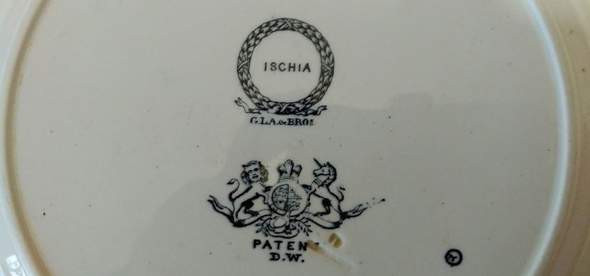
- Пример печати на керамической тарелке
Такие методы подтверждение подлинности дорогостоящих товаров осуществлялись с помощью различных техник и материалов, которые включали маркировку, гравировку, печати и другие отличительные знаки. Эти методы были эффективными для своего времени, но с развитием технологий стали легко копируемыми, что стало приводить к увеличению мошенников и реплик, продаваемых такими фальсификаторами.
Однако с ростом качества копий появляются новые методы подтверждения, в современном мире используются следующие варианты:
- Штрих-коды и QR-коды: Распространенный метод подтверждения подлинности товара, так как могжет быть использованы для кодирования информации о продукте. QR-коды могут содержать текст, URL-адрес, контактную информацию и могут подтверждать оригинальность путем просмотра дополнительных данных.
- Сертификат подлинности: Включает в себя информацию о продукте, такую как название, серийный номер и дата производства, является одним из наиболее распространенных способов подтверждения. Метод основан на выдаче специального документа, который указывает на соответствие определенного стандарта качества. Для получения такого документа производитель должен пройти сложную процедуру проверки.
- Маркировка и гравировка: Некоторые продукты могут быть маркированы или гравированы для подтверждения их подлинности. Например, ювелирные изделия могут иметь гравировку с названием производителя и серийным номером.
- Уникальная упаковка: Специальная отличительная упаковка своего продукта, которая выступает фирменным стилем бренда. Так некоторые парфюмерные бренды используют особые пломбы на своих упаковках, которые должны быть оторваны для того, чтобы быть добраться до самого товара. Производители используют разные способы, чтобы создать уникальные идентификационные метки на упаковке, такие как QR-кодов, специальных наклеек, серийные номера (совпадающие с номером товара).
Эти методы достаточно эффективны, но с появлением онлайн торговли и роста вторичной перепродажи, могут быть легко скомпрометированы или копированы. Например, QR-код может быть заменен на фальшивый, а сертификаты подлинности может являться очень качественной репликой оригинального сертификата качества.

1.5. Выявление недостатков существующих инструментов подтверждения подлинности
До появления блокчейн технологии и NFT, сложно было представить как инструменты подтверждения подлинности могут измениться, большинство из них берут свое начало сотни лет назад. Однако в связи с высокой скоростью роста развития компьютерных технологий и всплеска создания потребительских товаров, данные методы уже не являются 100% гарантией безопасности, так как есть риск быть обманутым мошенниками, чьи навыки подделок выросли эквивалентно росту технического прогресса. Уже сейчас хакеры взламывают самые защищенные компьютеры, крадут и меняют информацию, из-за возможности централизованной власти преобразовывать данные во что новое или попросту удалять и создавать новые. Именно поэтому технология блокчейн приходится как раз кстати из-за своей децентрализованной технологии, где ничего не будет не замеченным, так как любой вмешательство отразится в цепочке блоков или попросту не будет записано в сеть по причине несоответствия главной информационной записи.
Таким образом, мною были выявлены недостатки существующих методов:
- Маркировка и гравировка – один из старейших методов, который применяли на ювелирных изделия, так как печать было сложно повторить, а гравировка была особым умением, которым овладевали долгие годы. Недостатками этого метода являются: то, что маркировка и гравировка могут быть подделаны, если лазерное оборудование будет взломано. Такую лазерную установку может купить не каждый бизнес. Кроме того, такие методы не могут быть использованы для отслеживания пути продукта через цепочку поставок, что сейчас является важным фактором для многих компаний.
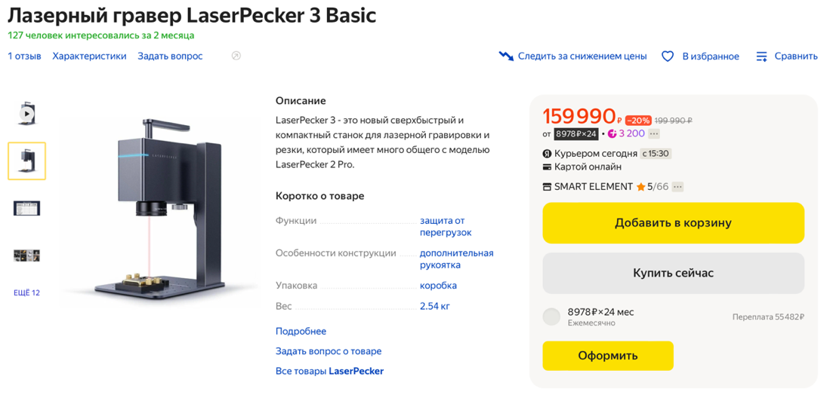
- Лазерный гравер.
- Уникальная упаковка – Может быть легко скопирован, если существует открытый доступ к материалам уникальной. А если упаковка слишком сложная и дорогая, то это свидетельствует о повышении цены самого товара, что может оттолкнуть потенциальных покупателей. В случае со специальными пломбами и серийными номерами на коробки, то существуют специальные наклейки, которые могут быть аналогом не вскрытой упаковки. А сейчас выпускают неофициальную технику Apple, где используется серийные номера оригинальных устройств, которые проходят даже сервисную проверку .
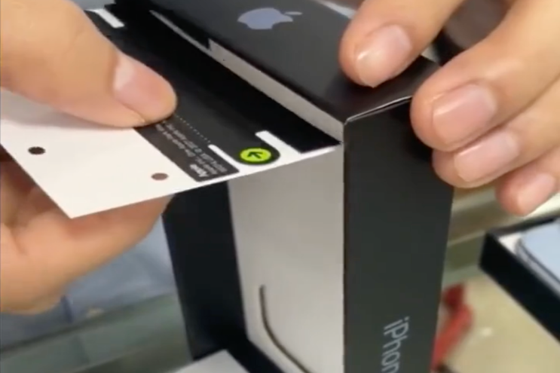
- Вторичная оклейка пломб на упаковку от IPhone
- Даже у сертификатов подлинности есть недостатки, хотя это является официальным документом и заверяется государственным органом или другими уполномоченными лицами. Сложность процедуры сертификации в том, что она может занять много времени, что препятствует быстрому введение новых товаров на рынок. Во-вторых, сертификаты могут подвергаться фальсификации, что уменьшает их надежность. В-третьих, процедура сертификации может быть довольно дорогостоящей, особенно для небольших производителей.
- Штрих-коды и QR-коды могут быть скопированы и повторно использован для создания поддельных продуктов. Кроме того, такие методы подтверждения оригинальности не предоставляют достаточно много информации, чтобы убедить потребителя в подлинности товара. Также существует вероятность того, что код может быть поврежден или нечитаемым из-за износа упаковки или продукта. В настоящее время мошенники научились мастерски подделывать информацию из QR-кодов, как это было в случае с подтверждением вакцинации о коронавирусе.
Таким образом, можно сделать вывод, что современный средства подтверждения подлинности продуктов имеют право на существование, однако могут легко потерять свой уровень эффективности на фоне роста популярности Blockchain технологий, которую можно внедрить для легкодоступного и надежного способа подтверждения. Привычные способы могут доказывать оригинальность продуктов, однако требуют больших расходов, либо могут быть легко копируемы. Это можно наглядно увидеть в таблице 1, которая демонстрирует плюсы и минусы существующих методов подтверждения в сравнении с NFT-сертификатами подлинности товара.

- Анализ существующих методов подтверждения подлинности
 | Маркировка/гравировка | Упаковка | Сертификат | QR-code/ Штрих-код | NFT
Уровень защищенности от подделки | Средний | Низкий | Средний | Низкий | Высокий
Уровень количества затрат | Высокий | Средний | Высокий | Низкий/средний | Низкий/ средний
Уровень лояльности покупателей | Средний | Высокий | Высокий | Средний | Средний
Уровень полезности | Средний | Низкий | Высокий | Высокий | Высокий
Источник: [Составлено автором]
В таком применении технология NFT выводит сертификацию продукции на новый уровень, из-за децентрализованной работы сети блокчейн, легкости создания невзаимозаменяемых токенов, способности получать сопутствующие преимущества от интеграции данной технологии.

Вывод по главе
В данной главе была рассмотрена технология Blockchain. Были описаны принципы работы блокчейн и невзаимозаменяемых токенов, показаны их преимущества, дающие безопасность и прозрачность. Также были подробно рассмотрены NFT и смарт-контракты. Описаны возможности использования NFT в различных сферах, подкрепляемые конкретными примерами и фактами, что подчеркивает огромный потенциал данной технологии. Все началось с онлайн сертификации в сети блокчейн цифрового искусства, его перепродажи. Это дало огромный толчок рынку, привело к создание необходимой инфраструктуры, которая сейчас дает базу для использования технологии простыми пользователями в других более сложных NFT проектах.
По результатам анализа был выявлен большой потенциал использования NFT в сфере подтверждения подлинности продуктов компании из-за фундаментального смысла технологии, который заключается в том, чтобы хранить и демонстрировать информацию о активе в децентрализованной базе данных – блокчейн. К таким активам сейчас относят искусство, музыку, видеоигры и даже недвижимость, однако с полной уверенностью можно заявить, что технология отлично интегрируется в бизнес для подтверждения подлинности продуктов компании. Такие бренды как Nike, Starbucks и Louis Vuitton, уже начали использовать NFT для продвижения своих брендов, что свидетельствует о признании в мире технологии, и демонстрирует высокий маркетинговый потенциал.
Также были рассмотрены существующие методы подтверждения оригинальности товаров, а также выявлены их недостатки в современном мире, где развитие технологий вышло на абсолютно новый уровень, что способствует росту копий и реплик, которые могут подрывать доверие потребителей к бренду и ухудшению репутации компании.
Таким образом, можно сделать вывод о том, что NFT-технология имеет большой потенциал для использования в реальном бизнесе, что подтверждается примерами известных брендов, использующих эту технологию. В дальнейшем ее использование может значительно улучшить безопасность, прозрачность и эффективность в различных отраслях, а также стать полноценным заменителем бумажных паспортов товаров, сертификатов, QR-кодов и даже оригинальной упаковки, которые должны выступать гарантом оригинальности продуктов для бизнесов в разных сферах.

ГЛАВА 2. Компания «Kicksmania» и анализ возможных препосылок к внедрению NFT сертификатов

2.1. Теоретические данные о компании «Kicksmania»
Компания «KICKSMANIA» более 2-ух лет занимается успешной продажей лимитированной обуви и одежды, имеет свои магазины в городе Москва, недалеко от метро Охотный ряд, по адресу Брюсов переулок д.2/14 и на Ветошном переулке. Изначально деятельность компании началась как покупка и дальнейшая перепродажа через интернет, где основатель компании выступал в виде искателя уникальных кроссовок, а после выставлял находки с наценкой на площадках для вторичной перепродажи, где зарабатывал на том, что выставлял на продажу уникальный товар, на который был огромный спрос, так как купленные кроссовки были редкими и уникальными и их нельзя было купить даже в крупнейших магазинах производителя, так как самые яркие модели выкупали еще по предзаказу, то есть до магазина не доезжает ни одна партия таких уникальных кроссовок. Так бизнес разрастался и достиг внушительных размеров, что теперь имеет свою точку в центре Москвы, а число покупателей входят известные российские музыканты и лидеры мнений.
Территориальная составляющая крайне важна в сфере перепродажи, так как в центре большое количество людей, а также есть близость к популярным достопримечательностям, то это влияет на объем посетителей, а следовательно и покупателей. Однако, с учетом близости к центру увеличивается конкуренция, так как там находится большое количество модных магазинов и многие подобные бренды стремятся позиционировать себя в более привилегированных районах, чтобы компенсировать недоверие к оригинальности. А понимании клиентов, наличие физической точки на оживленной улице свидетельствует о стабильности и надежности компании.
Также наличие красивого и трендового ремонта говорит о внешней привлекательности компании и того, что бренд имеет модные и современные коллекции одежды или обуви.
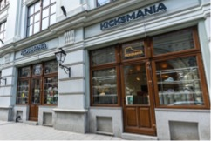
- Ветрина магазина «Kicksmania» на Ветошном переулке
В настоящий момент, компания занимается перепродаже многих уникальных вещей от известных брендов, в число которых входят разные аксессуары, головные уборы, кофты и футболки, лимитированные элементы декора и интерьера, и кончено же популярные кеды и кроссовки, которые носят знаменитости и обычные люди всех возрастов.
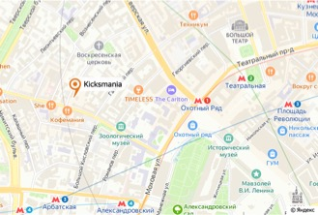
- Месторасположение магазина в городе Москва
В настоящий момент бренд имеет свою точку продаж, однако большинство продаж идут через интернет, о чем свидетельствует заказы через сайт компании, а также обращения в социальных сетях. Однако, так как компания старается работать в сегменте редких и лимитированных серий, то она сталкивает с недоверием потребителя покупать кроссовки с большой наценкой, так как они не уверены, что получат тот продукт, которые ожидают за внушительную денежную сумму. О таком поведении говорит аналитика сайта, где видно, что покупатели интересуются товаром и часто добавляют его в корзину, однако нет целевого действия – покупки. Это наталкивает на проблему восприятия оригинальности продукта у потребителя. Так как продукт оригинальный, но нет 100% гарантии, так как «Kicksmania» не является производителем продукта. Также бренд часто сталкивает с тем, что самые требовательные клиенты магазина в Москве просят товарные чеки, и все равно не остаются удовлетворенными после множества процедур проверки товара.
Компания «Kicksmania» только в 2022 стала активно развивать и сотрудничать с блогерами и развивать собственные магазины в Москве, за счет этого они привлекли большую аудиторию и даже ведут информационные новостной интернет ресурс на платформе мессенджера «Telegram», где выкладывают новинки современных трендов моды и лимитированной одежды.
Однако, важно отметить, что в настоящий момент фокус компании сконцентрирован на получение конкурентного преимущества, так как все игроки в данной сфере идут по одному и тому же сценарию. С ростом прибыли компании руководство начинает вкладывать в рекламу у блогеров, чтобы получить больший поток подписчиков и клиентов, после чего бренды открывают небольшие магазины, исходя из расчет стоимости аренды помещения и близости к метро.
Важно отметить, что большое количество заказов идет через интернет, где люди заходят на сайт или в социальные сети, где совершают покупку, однако сейчас покупательские предпочтения по аналитики сайта падают на самые популярные модели с небольшим чеком, это хорошо для продажи моделей такого типа, однако бренд «Kicksmania» активно развивает сообщество покупателей, стремящихся именно за редкими и уникальными парами, которые крайне сложно найти. С такими позициями на сайте существует проблема отказа от покупки, проведя небольшое исследования в рамках интернет ресурсов компании «Kicksmania» и проведя опрос потенциальных покупателей в магазине бренда, было выявлено, что потребитель верит бренду из-за его физических точек продаж в самом центре Москвы, но при покупке моделей стоимостью более 20 тысяч рублей, клиенты хотят дополнительные гарантии оригинальности товара. Это стало ключевой проблемой, по которой бренд решил интегрировать NFT сертификаты подлинности в свой бизнес, так как осуществляя деятельность покупая и перепродавая обувь сложно дать гарантию, так как нет доступа к производству и брендам, выпускающим товар.
Таким образом, организация «kicksmania» решила поднять показатель CR (Conversion Rate) – показатель, демонстрирующий конверсию сайта, то есть то, что пользователи становятся клиентами, переходя от просмотра товаров к их покупке. Это крайне необходимо бренду именно на сайте из-за роста посетителей интернет ресурса организации, а с помощью такого инновационного метода подтверждения подлинности, который совмещен с модной и трендовой технологией, о которой сейчас пишут многие популярные издания, сделать это будет проще, так как люди хотят видеть новые функции и инструменты в привычных для них действиях.
В настоящий момент компания ищет пути развития своего бизнеса, старается масштабироваться за счет открытия нового магазина, а также за счет увеличение рекламного бюджета, который тратит на закупку рекламы у блогеров с разной целевой аудиторией в социальных сетях. «Kicksmania» также начала развивать смежное направление в сфере оказания услуг по химчистке и реставрации обуви, организовав новый суббренд – «Kicksmania Care».
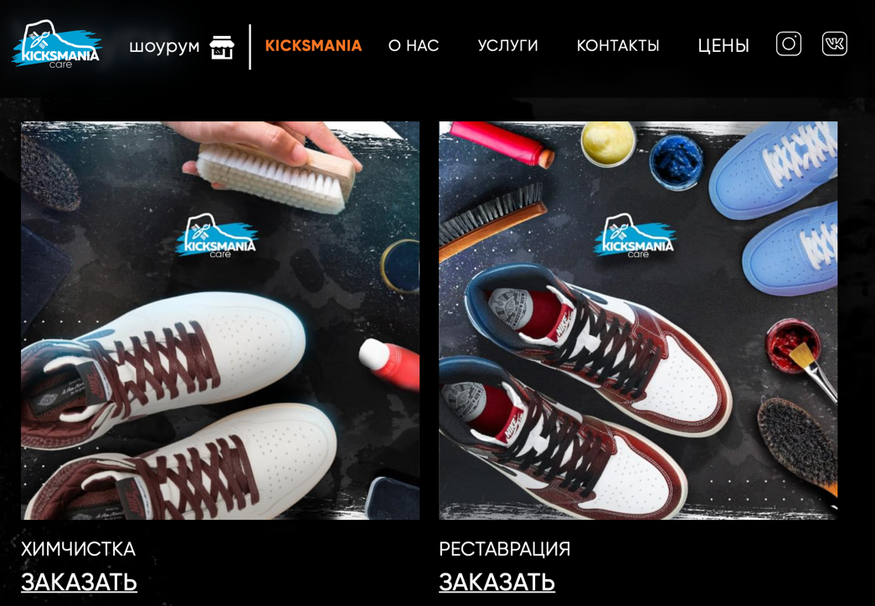
- Сайт нового направления «Kicksmania Care»

2.2. Анализ конкурентов
Сфера ретейла достаточно доступная, так как входные барьеры низкий, почти каждый может позволить себе купить лимитированную вещь в единичном экземпляре, а после успешно продать на вторичном рынке с помощью онлайн сервисов как «Avito» или «e-bay». Некоторым удается на этом крайне хорошо зарабатывать, а небольшое количество успешных предпринимателей создают ретейл магазины и именно они являются основными конкурентами бренда «Kicksmania», в их число входят:
- «NIKITA EFREMOV» - магазин, который появился в следствии успеха одного из ярких первопроходцев в сфере покупки и перепродажи лимитированных кроссовок. Данный бренд обладает конкурентным преимуществом за другими компаниями за счет своего опыта на данном рынке, а также хорошему маркетингу, который продвинул магазин и бренд создателя так сильно. «NIKITA EFREMOV» обувает самых известных личностей российского шоу-бизнеса, а также лидеров мнений и блогеров, которые активно поддерживают его в своих социальных сетях. В настоящий момент компания расширяет зону своего влияния на Объединенные Арабские Эмираты, в следствии того, что большое количество российских популярных личностей переехали туда. Данный конкурент обгоняет компанию «Kicksmania» по многим параметрам, однако важно отметить, что основатель бренда смещает фокус внимания на территориальную экспансию, охватывая новые города и даже страны, в следствии чего может упускать внимание к целевой аудитории в городе Москва.
- «Street Beat» - сеть мульти-брендовых магазинов обуви, одежды и аксессуаров, который есть в крупных городах в крупнейших торговых центрах. Данная компания является самой крупной из основных конкурентов рассматриваемой компании. Однако важно заметить, что компания продает в основном самые популярные модели, которые есть в доступе, но лимитированные коллекции можно встретить крайне редко, так как основной фокус компании рассчитан на объемы продаж, которые каждая точка может получить из-за удобного расположения в крупных торговых центрах. Основная аудитория также отличается от целевой аудитории «NIKITA EFREMOV» и «Kicksmania», так как чаще всего потребитель ищет повседневную обувь на каждый день, а не гонится за уникальным предложением, однако в связи с тем, что магазины данной компании находятся в крупных торговых центрах – это выглядит более авторитетно в глазах потребителя, так как магазины находятся рядом с магазинами известных брендов.
- «Sneaker Head» - компания, которая больше всего похожа по своей концепции на бренд «KICKSMANIA», так как также занимается перепродажей лимитированных кроссовок, и имеет свои точки в городе Москва, чтобы дать большее подтверждение подлинности покупателям. Бренд имеет 3 магазина в разных районах города, однако все равно концентрируется на оригинальной обуви, которую не так просто найти. Sneaker Head тоже делает большой упор на развитие социальных сетей – Telegram и Instagram, где ведут блог о тренде лимитированной обуви. Данный конкурент является прямым конкурентом рассматриваемой компании, так как целевая аудитория практически идентична, а также концепция перепродажи уникальных коллекций кроссовок.
Проводя анализ конкурентов, можно выделить, что в общем и целом компании, занимающиеся ретейлом лимитированной обуви крайне похожи по многим чертам, таким как: ассортимент (схожие модели кроссовок в каждом магазине), ценовая политика (цена увеличивается в зависимости от количества подписчиков в социальных сетях и редкости модели, также наценка, которая позволяет отбивать аренду помещения), маркетинговые компании (каждый бренд старается делать коллаборации с блогерами, активно ведет телеграмм канал о тенденция в сфере моды, публикует снимки известных личностей в моделях, представленных в магазинах компании). Однако важно отметить, что ни один из конкурентов не ведет активное развитие лояльности к бренду через подтверждение оригинальности, оставляя это для экспертов коллекционеров или опытных покупателей.
Конкурент «NIKITA EFREMOV» развивается в сфере невзаимозаменяемых токенов, однако не использует их практический потенциал, а зарабатывает на популярности своего бренда и NFT коллекции, которая никак не связана с обувью и ее подтверждением подлинности.
Таким образом, можно сделать вывод, что основным стратегическим решением для компании «KICKSMANIA» будет наращивать уровень лояльности потребителей через оригинальное подтверждение подлинности, представленное в современном формате – NFT. Потребителей выберет именно магазин бренда, который подтверждает подлинности продукта таким инновационным и современным способом, даже если ценовая политика магазина будет немного агрессивнее, о чем будет свидетельствовать повышенный уровень цен.

2.3. Анализ целевой аудитории
Понимание целевой аудитории играет важную роль для того, чтобы разобраться в том, как работает компания «Kicksmania» и устроен рынок ретейла в Москве и в принципе в России. При анализе целевой аудитории покупателей лимитированной обуви необходимо учитывать множество факторов, таких как возраст, пол, социальный статус, местоположение, интересы и хобби, поведение покупателей и уровень использования социальных сетей.
Покупатели лимитированных кроссовок стремятся к уникальности и оригинальности, а также хотят быть уверены в качестве и подлинности товара. Для многих из них это не просто обувь, а предмет коллекционирования или часть стиля или даже личности. Факторы, связанные с желанием приобретения оригинальной продукции, могут быть связаны с желанием быть частью сообщества поклонников бренда или отдельной модели, а также с желанием подтвердить свой статус и престиж. В целом, покупатели лимитированных кроссовок готовы заплатить больше за оригинальную продукцию, чтобы гарантировать качество товара, а также часто потребитель уходит от продавца, если не может быть уверен в подлинности.
Если говорить о портрете потребителя, то можно выделить следующие черты:
- Возраст и пол целевой аудитории могут значительно варьироваться в зависимости от типа обуви, которую компания предлагает, однако, наиболее ярко выраженная возрастная группа будет в диапазоне от 18 до 35 лет, и это могут быть как мужчины, так и женщины. Данная возрастная группа интересуется модой и следит за новинками в сфере обуви, а также хочет выделиться, одевая удобную одежду, которую также носят популярные личности и кумиры потребителей.
- Социальный статус также важен при определении целевой аудитории для данного рынка, так как лимитированная обувь может стоить довольно дорого, и предполагается, что большинство покупателей будут иметь высокий доход. Эти люди склонны инвестировать в свой стиль и могут быть заинтересованы в покупке эксклюзивных моделей обуви. Также интересы и хобби могут сильно влиять на выбор лимитированной обуви. Целевая аудитория компании может быть связана с модой, стилем и культурой уличной моды. Многие покупатели лимитированной обуви также являются коллекционерами и фанатами спортивных брендов. Для таких потребителей особенно важен факт оригинальности, так как они готовы платить много за подлинный товар, и иногда могут рассматривать это как инвестицию, чтобы в будущем перепродать обувь и получить выгоду от продажи.
- Местоположение является еще одним важным фактором при определении целевой аудитории. Компания занимается перепродажей лимитированной обуви в Москве, поэтому целевая аудитория скорее всего будет находиться в городе или его пригородах. Однако в связи с ростом популярности маркетплейсов и онлайн торговли, следует смотреть на географическую составляющую шире, чем диапазон город и области, так как онлайн покупатель может быть из любого региона страны или даже из стран СНГ, так как увидел рекламу в социальных сетях своего любимого артиста или просто является увлеченным читателем блога в Телеграмм.
Понимание целевой аудитории является важным фактором для успешной работы компании, так как это позволяет лучше понимать потребности и предпочтения покупателей, а также более эффективно выстраивать коммуникацию с потребителем.

2.4. Анализ целевой аудитории пользователей NFT
Если говорить о целевой аудитории пользователей NFT, то она довольно разнообразна и может включать в себя людей разных возрастных категорий, полов, социальных статусов и уровней технологической грамотности. Однако, можно выделить некоторые общие черты, которые связывают большинство пользователей технологии.
Средний возраст целевой аудитории пользователей NFT находится в диапазоне от 18 до 45 лет. Тем не менее, также имеются и пользователи старше и моложе. Целевая аудитория NFT состоит как из мужчин, так и из женщин. Однако, среди пользователей NFT все таки преобладают в основном мужчины.
Пользователи NFT могут представлять разные социальные группы. В целом, среди пользователей NFT можно выделить людей, которые имеют достаточный уровень дохода, поскольку покупка NFT-токенов может стоить довольно дорого. Также могут быть представители крипто инвесторов, специалисты в области искусства и культуры, а также технологических инноваций. Пользователи NFT обычно имеют достаточный уровень технологической грамотности, поскольку использование NFT-токенов требует знаний в области блокчейн, криптовалют и цифровых кошельков. Тем не менее, в силу простоты и удобства использования ряда платформ, использование NFT может быть доступно и для новичков.
Основными факторами, которые двигают пользователей NFT, являются желание приобрести уникальный и не повторяемый объект искусства или цифровой товар, а также желание участвовать в цифровой экономике. Кроме того, многие пользователи NFT также приобретают токены в качестве инвестиционного актива.
В целом, пользователи NFT ценят уникальность, инновации, цифровую экономику, а также ценности, связанные с культурой и искусством. Кроме того, некоторые пользователи NFT крайне сильно ценят идею децентрализации и независимости от централизованных структур и власти. Также стоит отметить, что для некоторых пользователей NFT может быть важным фактором поддержка конкретных художников, музыкантов и других творческих личностей, чьи работы представлены в виде NFT-токенов. Они могут быть готовы заплатить высокую цену за токены, чтобы поддержать своего любимого художника или музыканта.
В целом, пользователи NFT - это люди, которые ищут новые способы участия в цифровой экономике, ценят уникальность и инновации, интересуются криптовалютами и блокчейн, а также ценят искусство и культуру. Они также могут иметь высокий уровень дохода и технологической грамотности.

2.5. Предпосылки к использованию NFT для подтверждения оригинальности лимитированной обуви
Анализируя привычные методы подтверждения подлинности товара, мною был сделан вывод, что такие инструменты устарели и не обеспечивают простых покупателей максимально надежным способом идентификации покупаемого товара как оригинального. Что дает возможность для создания новых способов, использующих новейшие технологии как блокчейн и НФТ. И такие примеры уже сейчас существуют и указывают на то, что такие способы подтверждения подлинности работают и могут быть внедрены в любых отраслях.
Одним из примером является компания "Blockhead Technologies" создала систему, которая использует NFT для отслеживания цепочки поставок рыбы от производителя до потребителя. Каждый этап цепочки поставок связан с уникальным NFT, который содержит информацию о качестве и подлинности продукта. Таким образом, покупатели могут убедиться в том, что они получают продукт высокого качества и оригинальный, однако, важно отметить, что компания не специализируется на данном профиле, а пробует внедрять новые технические решения в бизнес.
Таким образом, мы можем видеть реальное применение технологии, которое несет большое количество плюсов для аналитики внутри компании, а также полезно для осведомленности о продукте потребителей.
В настоящий момент в мире моды существует тренд на лимитированные кроссовки, самым видным представителем этого является компания Nike, которая сделала полный перезапуск баскетбольных кроссовок, которые были популярны в 80-ых, благодаря коллаборации с известным баскетболистом Майклом Джордоном эта пара кед стала культовой и уже вошла в историю, во многом перезапуску.
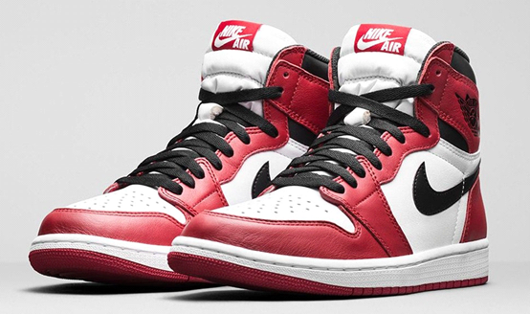
- Баскетбольные Nike Air Jordan Майкла Джордона
А в настоящий момент каждая коллекция настолько успешная, что в 2013 году компания заработала 2,25 млрд долларов на продаже только спортивной обуви, где Майкл Джордан получил около 90 миллионов долларов, окончив карьеру великого баскетболиста 10 лет назад и не выходя на площадку.
Бренд нашел “золотую жилу” - удобную и аутентичную обувь целого поколения, которая подходит каждому, однако бренд не остановился на этом, поэтому стал создавать лимитированные коллаборации с модными домами, которые по факту ограниченности являются более дорогостоящими, как DiOR и прочими модными дизайнерами и музыкантами, вот несколько из них:
- Nike x Off-White Air Jordan 1 - выпущен в 2017 году. Стоимость розничной продажи составляла 190 долларов США, а на вторичном рынке цена может достигать нескольких тысяч долларов.
- Nike x Tom Sachs Mars Yard Shoe 2.0 - выпущен в 2017 году. Стоимость розничной продажи составляла 200 долларов США, но на вторичном рынке цена может достигать более 5 тысяч долларов.
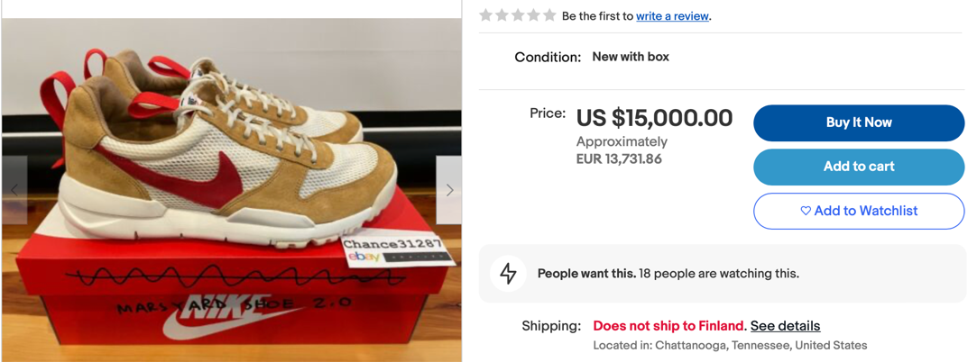
- Nike x Tom Sachs Mars Yard Shoe 2.0 на сайте Ebay
- Nike x Travis Scott Air Jordan 1 - выпущен в 2019 году. Стоимость розничной продажи составляла 175 долларов США, но на вторичном рынке цена может достигать нескольких тысяч долларов.
- В 2020 году Nike и Dior выпустили ограниченную серию кроссовок Air Jordan 1 High OG Dior, которые были доступны только для предзаказа и по лотерее. Стоимость розничной продажи составляла 2000 евро, но на вторичном рынке цена может достигать нескольких десятков тысяч долларов. Эта коллаборация была очень популярной среди коллекционеров и любителей моды.
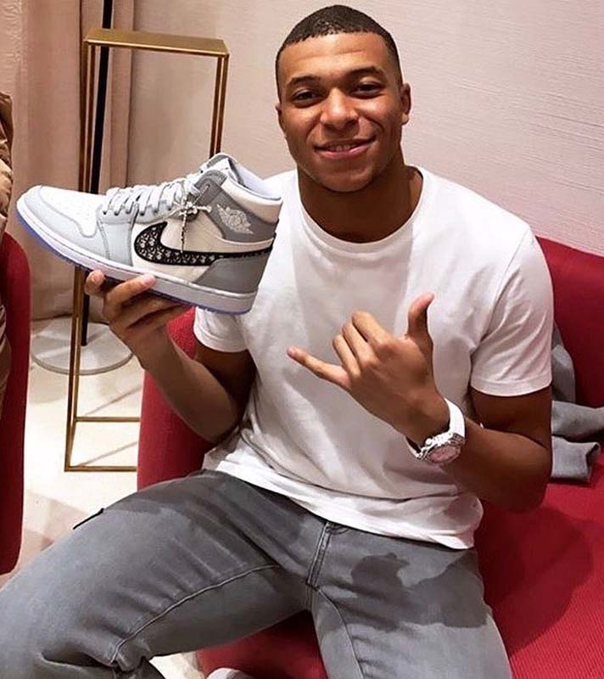
- Лимитированные Nike DIOR для звезды футбола Киллиана Мбаппе
Такой небывалый успех не мог не быть замечен мошенниками, и таким образом, появился целый рынок поддельных моделей кроссовок Nike, а также злоумышленники не упускают возможность заработать на коллекционерах, которые покупают крайне качественные поддельные лимитированные модели, но сталкиваются с фактом неоригинальности только после покупки, так часто бывает из-за покупок в интернете.
Рынок подделок кроссовок Nike является значительным и привлекательным для мошенников. Подделки кроссовок продолжают быть распространенными в различных частях мира, в том числе и в интернете, где поддельные продукты часто продаются в онлайн магазинах. Официальные данные по рынку подделок кроссовок Nike недоступны, однако организации, занимающиеся борьбой с подделками, оценивают размер рынка подделок Nike в несколько миллиардов долларов ежегодно. Это свидетельствует о том, что проблема подделок является серьезной для компании Nike и для потребителей, которые могут приобрести поддельные кроссовки, не получив желаемого качества и комфорта.
Компания Nike активно борется с производителями подделок и усиливает свои меры защиты товарных знаков и дизайнов, а покупателям все равно ничего не остается как покупать кроссовки в онлайн на вторичном рынке, где орудуют мошенники. Потребители и так или иначе сталкиваются с подделками, именно поэтому они должны быть более внимательными при покупке кроссовок Nike, чтобы избежать попадания на поддельные продукты.
Такую проблему можно предотвратить, если создать максимально эффективный и авторитетный способ подтверждения подлинности товара, чем может являться NFT.

2.5. Вывод по главе
Таким образом, можно повести итог, что технология блокчейн и NFT – это неотъемлемая часть развития предпринимательства, а также любых других бизнес процессов в целом, так как уже сейчас инструмент демонстрирует свою полезность и выгоду для тех, кто его внедряет. Помимо цифровой сертификации товаров и экономической выгоды, компании могут извлекать дополнительные преимущества от контроля поставок и трекинга своего продукта, новых маркетинговых инструментов продвижения своего бренда, для более эффективного ведения деятельности и защиты репутации своего имени. Таким примером может являться возможность интегрировать технологию в сфере лимитированных и уникальных вещей, одним из самых явных и простых примеров являются лимитированные кроссовки.
В данной главе подробно рассмотрена компания «Kicksmania» - ретейлер лимитированной обуви и одежды, который работает в городе Москва и имеет реальный магазин в самом центре, а также имеет раскрученные социальные сети и взаимодействует с блогерами для поднятия своего конкурентного преимущества. Однако важно понимать, что в данной отрасли крайне сложно поддерживать конкурентное преимущество, так как вход в ретейл не является сложным, но дорастая до размеров полноценного бизнеса с физическими точками ретейлеры сталкиваются с высокой конкуренцией и сложностями в росте своей деятельности и увеличения количества новых покупателей. А также с учетом роста количества подделок и увеличения уровня продаж через интернет бизнесам – ретейлером необходимо внедрение NFT в качестве сертификатов подлинности, которые также обладают большим количеством дополнительных бонусов, как маркетинговый потенциал и многое другое.
До внедрения компанией невзаимозаменяемых токенов существовала проблема низкого показателя конверсии на сайте, и так как сейчас большое количество заказов уходит в другие города и даже страны СНГ, то компании просто необходимо было повысить продажи через их интернет ресурс, так как по аналитики сайта видно, что клиенты постоянно мониторят сайт в поисках интересных моделей лимитированной обуви, а также определенных размеров, но чаще всего их целевое действие заканчивается нажатием на товар и дальнейшим просмотром подробной информации или добавлением товара в корзину, но не ключевым для компании действием – покупки.
Также в главе подробно рассмотрены конкуренты компании «Kicksmania» в городе Москва, которые ярко отражают данный бизнес, его конкуренцию, маркетинговые ходы и подход к продажам и выстраиванию отношений продавец покупатель. Исходя из данной аналитики и обзора целевой аудитории покупателей лимитированной обуви и того, кто в основном является пользователями невзаимозаменяемых токенов, то становится понятным, что NFT может быть идеальным способом интегрировать новое конкурентное преимущество для собственного продвижения, а также для возможности использовать новый метод подтверждения оригинальности товара. И для такого внедрения и нововведения существуют свои определенные предпосылки, которые указывают на абсолютную необходимость нового метода давать уверенность конечному покупателю в подлинности продукта, который он покупает.
Иными словами, внедрение технологии NFT для подтверждения подлинности отлично подойдет многим брендам, производителям, а также дистрибьютерам и ретейлерам, это так по многим причинам, а именно:
- Дополнительный уровень доверия. Подделки становятся все более и более распространенными, в то время как при использовании NFT-технологии для подтверждения подлинности каждого товара, бренд может обеспечить дополнительный уровень доверия своим покупателям, что поможет предотвратить подделки и установить дополнительный уровень доверия к качеству продукции.
- Удобство проверки. Проверка подлинности может быть непростой и требовательной процедурой, особенно для неопытных покупателей. Использование NFT-технологии может сделать процесс проверки гораздо более удобным и быстрым для любого клиента, который может легко проверить подлинность товара, используя свой смартфон.
- Более эффективный процесс управления. Использование NFT-технологии может помочь брендам лучше управлять процессом сертификации и удостоверения подлинности, что может сократить время и ресурсы, затрачиваемые на управление этими процессами.
- Коллекционерский аспект. Многие покупатели часто приобретают не только по назначению (играть в баскетбол, носить в повседневной жизни), но и как объект коллекционирования. Использование NFT-технологии может добавить ценность для коллекционеров, поскольку она может подтверждать подлинность и происхождение любого объекта, что может увеличить коллекционную ценность.
- Инновационный имидж. Внедрение NFT-технологии может укрепить имидж любого бренда, а в сфере ретейла это крайне важно, а также подтвердить новые факты о философии бренда, как инновационного и современного. Это может быть особенно привлекательным для молодых покупателей, которые ценят новые технологии и инновации.

ГЛАВА 3. ВНЕДРЕНИЕ НФТ ДЛЯ ПОДТВЕРЖДЕНИЯ ПОДЛИННОСТИ ЛИМИТИРОВАННОЙ ОБУВИ ДЛЯ КОМПАНИИ «KICKSMANIA»

3.1. Преимущества NFT над стандартными способами подтверждения подлинности брендовых кроссовок:
В современном мире мы каждый день покупаем различные товары и услуги, все это сертифицируются и подлежат проверки еще на стадии производства, однако нам иногда даже не приходит в голову, что какой-то товар может быть репликой, которая дает возможность злоумышленнику заработать на вас. Однако, при покупке более дорогостоящих продуктов, нас уже намного сильнее заботит факт оригинальности товара, так как цена формируется во многом из-за бренда, который отражается в продукте, в его качестве или привилегированности. Так например, IPhone дает своему владельцу принадлежность к высшему, являлся отличительной чертой, которая показывала окружающем его социальный статус. И такие дорогостоящие продукты практически было невозможно подделать или копировать, но в последнее время все меняется слишком быстро, так как технический прогресс позволяет создавать качественные реплики и в последующем выдавать такие товары за оригинал. Важно отметить, что реплики могут нанести большой ущерб компаниям, которые делают оригинальный продукт, начиная от потери прибыли от потенциальных клиентов и заканчивая уровнем доверия к репутации бренда, из-за низкого качества копий, выдаваемых за оригинал.
Так уже сейчас потребители сталкиваются с репликами даже в самых известных универмагах и мульти-брендовых бутиках. Одним из ярких примеров являются лимитированные кроссовки фирмы Nike, которые стали культовыми после популяризации их одним из самых известных баскетболистов нашего времени – Майклом Джордоном. Компания не дополучает огромные суммы прибыли из-за продажи подделок на вторичных рынках, а также из-за плохого качестве потребитель уходит от бренда к конкурентам, обрушивая свою злобу из-за некачественной обуви на производителя. Однако все эти проблемы может решить инновационный способ подтверждения подлинности – NFT. Такая цифровая документация никогда не будет потеряна, так как все хранится в блокчейне, а мошенники не смогут копировать и тиражировать одну и ту же пару обуви из-за уникального идентификатора отражаемого в NFT, которое принадлежит владельцу обуви.
Такая инновация также дает большое количество бонусов для производителя, так как именно NFT, которая строится на блокчейне обеспечивает надежность и прозрачность всех транзакций, а также дает автору невзаимозаменяемых токенов привилегию получать % от перепродажи каждого NFT, то есть каждой пары обуви. И такой новый способ сертификации товара позволит производителю получать положенный процент от перепродаж на вторичном рынке, так как некоторые пары на столько редкие и уникальные, что их стоимость доходит до 10-ов тысяч долларов. Здесь важно заметить, что каждая последующая наценка за перекупленный товар будет все выше и выше, но для бренда это не будет нести никаких неудобств, связанных с распространением, так как вся ответственность ложиться на плечи владельца NFT и привязанной к нему паре обуви.
Также преимуществом такого метода подтверждения подлинности является возможность отслеживать цепочки продаж, то какие модели покупают чаще, какие размеры обуви пользуются большей популярностью у потребителя, что может помочь выстраивать бизнес процессы на совершенно новом уровне. Логистика поставок также может улучшиться, так как покупатель сможет четко отслеживать купленную им пару обуви или несколько для перепродажи через трекинг блокчейн транзакций. Обмен информации происходит мгновенно, что делает процесс цифровизации бизнеса более быстрым и удобным.
Помимо всех плюсов технологии невзаимозаменяемых токенов, важно отметить маркетинговый потенциал NFT. Существует глобальный тренд на то, чтобы быть в курсе последних технических решений и уметь ими пользоваться, что уже сейчас привлекло огромное число людей к использованию НФТ, однако при популяризации токенов для подтверждения подлинности в разных сферах – это может стимулировать экспоненциальный рост новых пользователей, а также рост продаж товаров, использующих NFT сертификацию. Уже сейчас тренд невзаимозаменяемых токенов создал большое количество цифровой инфраструктуры для пользователей, биржи, кошельки, даже специальные устройства для демонстрации своих цифровых произведений искусств. Все это наталкивает на то, что само по себе использование нфт имеет огромный маркетинговый потенциал, о чем свидетельствует число активных пользователей самых известных NFT сервисов, как «OpenSea», «Metasmask» и прочие. Так уже сейчас самые известные социальные сети внедряют возможности хранения и обмена токенов внутри своих сервисов, в их число входят: «Вконтакте», «Spotify», «Facebook» и «Telegram».
Такой способ подтверждения подлинности товаров, не только лимитированных пар обуви или уникальных украшений, может привнести большое количество плюсов как для бизнеса, так и для простых покупателей этого товара. Не смотря на тренд глобализации, люди все равно хотят выделяться и объединяться в какие-то группы, где могут общаться с другими людьми, которые разделяют их культуру и убеждения, которые также носят такую же одежду и обувь, которые могут быть приверженцами модного современного течения, где технология NFT может дать им возможность объединяться, получать информацию, и разделять свое доверие к брендам, осознав оригинальность своего товара, что делает потребителей и бренд еще ближе.

3.2. Причины внедрения NFT сертификатов для подтверждения подлинности
Внедрение NFT в качестве сертификатов подлинности лимитированной обуви является логичным шагом, который объясняется в первую очередь высоким уровнем продаж именно подделок, потребитель может и не подозревать, что приобретает неоригинальную вещь, именно это наталкивает на причины для внедрения нового способа подтверждения того, что товар от того самого производителя:
- Необходимость борьбы с репликами. К сожалению, в нашем мире подделки очень распространены, и индустрия одежды и обуви не является исключением. Несмотря на то, что производители принимают меры для борьбы с таким явлением, многие люди продолжают приобретать поддельные товары. Существующие методы уже не могут гарантировать 100% подтверждения, а высокие затраты на второстепенные составляющие могут отвлекать и ограничивать покупателей из-за высокой цены. Использование NFT в качестве сертификатов может помочь бороться с этой проблемой, поскольку каждый NFT будет уникальным и не подлежащим подделке, конченый потребитель кроссовок будет уверен, что у него оригинальная пару обуви, и так как лимитированные кеды ограничен в своем количестве он востребован, но все равно есть элемент массовости, за счет чего можно внедрять технологию именно в данном сегменте.
- Растущий интерес к блокчейн технологиям. В последние годы интерес все усиливается, инновацией интересуется все больше компаний и простых пользователей, это привело к резкому росту популярности технологии, и это отражено в количестве уникальных крипто-кошельков и активных пользователей на крипто-биржах, NFT маркетплейсах, а также отражается в количестве подписчиков в тематических группах и чатах. Использование NFT сертификатов именно лимитированной обуви может привлечь к этому сегменту рынка новых покупателей, которые заинтересованы в новых технологиях и возможностях.
- Уникальность лимитированной обуви. Лимитированная обувь обычно выпускается в ограниченном количестве, что делает ее довольно уникальной и ценной для коллекционеров и модных экспертов. Применение невзаимозаменяемых токенов в качестве сертификатов подлинности может добавить еще большую ценность к этим предметам, поскольку NFT будет подтверждать уникальность и подлинность каждой пары обуви, можно прослеживать также другие данные, обмениваться информацией с другими, такими же увлеченными пользователями-покупателями.
- Удобство хранения информации. Такие токены позволяет хранить информацию о подлинности обуви на блокчейне, что делает ее доступной для проверки в любое время и из любого места. Это удобно для продавцов, покупателей и коллекционеров, которые могут легко проверить подлинность и историю каждой пары обуви. Это не товарный чек, который можно по ошибки случайно выкинуть, или информациях на котором сотрется или выцветет спустя какое-то время, и не сертификат, который можно потерять, так как его транспортировка может быть крайне ответственным и сложным процессом.

3.3. NFT как инструмент подтверждения подлинности лимитированных кроссовок
На сегодняшний день NFT показало себя как инновационное решение в сфере подтверждения оригинальности цифровых активов, все началось с возможности цифровым художникам монетизировать свои произведения искусства, а в дальнейшем тренд подхватили в разных отраслях, таких как: сфера онлайн игры, бренды стали использовать NFT как налаживание уникальных связей с приверженцами бренда, давая им специальные бонусы и возможности, появилась система лояльности в виде невзаимозаменяемых токенов, концертные площадки используют НФТ в качестве уникальных билетов на мероприятия, а в некоторых странах заключают договора о покупки недвижимости в виде NFT. Таким образом, можно сделать вывод о высоком потенциале использования токенов в разных областях, однако общая черта – это подтверждение подлинности. В настоящий момент не так много примеров использование НФТ с реальными продуктами и услугами, однако они есть. И переход от стандартных сертификатов/паспортов товара является неотъемлемой частью развития сертификации товаров и налаживания более доверительных отношений компаний и их потребителей.
В качестве образца моет выступить культовая обувь «Nike Air Jordan», на данном объекте можно полностью показать, как именно необходимо интегрировать технологию невзаимозаменяемых токенов, которая будет доступна производителю, дистрибьютерам и главное – конечному покупателю. Blockchain обеспечивает надежность и прозрачность, которая гарантирует быстрое и точное подтверждение оригинальности.
На примере компании «Kikcsmania», которая в качестве теста технологии внедрила NFT сертификацию для лимитированных пар кроссовок, чтобы получить реальные данные о продажах и том, как пользоваться бонусами от роялти, логистическими преимуществами, маркетинговым потенциалом, и дать конечному потребителю ту уверенность в подлинности купленной им обуви, которую он так желает получить.
Идеальной ситуацией для внедрения NFT было бы взаимодействие и популяризация через известные бренд, такие как например «NIKE», однако на примере компании «Kicksmania» можно показать полезность и эффективность внедрения технологии, что в будущем может привести к более тесному сотрудничеству «NIKE» и дистрибьютера их лимитированных моделей обуви в лице компании «Kicksmania», а также дать уникальное право продавать лимитированную модель. Также, предпосылками для внедрения NFT сертификатов компанией Kicksmania может выступать возможность создавать собственные модели обуви или одежды, которые будут нести большую ценности потребителю именно за счет такого инновационного внедрения блокчейн технологии и модной и удобной одежды.
Шаги внедрения NFT сертификатов:
- Создать/купить продукт – купить или произвести собственные кроссовки, понять какое количество обуви есть, это необходимо для того, чтобы быть готовым к подготовки определенного количества уникальных НФТ и их уникальных идентификаторов;
- Создать эскиз (определиться с изображением, которое будет видеть потребитель) – для этого можно использовать иллюстратора или обойтись ограниченным бюджетом, сфотографировав товар, что будет более простой визуализацией товара и NFT, однако для увеличения уровня привлекательности продукта стоит создать уникальную и необычную карточку для будущего токена;
- Присвоить каждому NFT собственную пару обуви, которая будет закреплена уникальным идентификатором (порядковым номером NFT и кроссовок), такую технику применяют для демонстрации уникальности ограниченных партий какого-либо товара;
- Выгрузить коллекцию через NFT-биржу (Opensea), где ответственное лицо определит адрес хранения (крипто-кошелек), где будут располагаться все NFT. Также ответственное лицо выбирает блокчейн-сеть, которую захочет использовать и определяет мета-данные (специальные процентные характеристики NFT, как редкость – которая может быть связана с размером обуви или особым цветом определенных моделей в коллекции);
- Процесс выгрузки изображений на блокчейн может занимать некоторое время, так как операции проходят через майнера, специального человека, который добывает с помощью математических вычислений новые токены, к которым подгружаются изображения;
- Дальше необходимо заплатить сумму газа (вознаграждения за добычу токенов), данная сумма будет зависеть от сети блокчейн на которой выгружается НФТ коллекция, а также загруженности (объема желающий выгрузить собственные токены через майнеров);
- После идет процессы продажи, направления товара с подкрепленным к ним NFT в магазины. По началу необходимо прикладывать инструкцию с простыми шагами активизации NFT на кошельках конечных потребителей, однако с темпами внедрения данной технологии, в будущем данная опирация по обучению пользователей будет не нужна. Тоже самое касается обучение персоналов магазина о технологии и ее работе;
- Для придание огласки такого метода, нужно продемонстрировать данное новшество в своих социальных сетях или через авторитетные источники (интернет газеты, блогеров, спортсменов);
- Осуществлять контроль за исполнением простых требований, отслеживание потребительских предпочтений, трекинг коллекций.
Также необходимо понимать, что как и в любом деле, найдутся люди ,которые захотят заработать на обмане непросвещенных пользователей, поэтому необходимо подготовить инструкцию о том, как пользоваться технологией, как ее активировать, хранить, передавать третьим лицам. А также необходимо сделать специальные информационный ресурс, где пользователи могут отмечать свое владение определенной парой лимитированных кроссовок, что обезопасит их от покупки подделок, так как это даст им уверенность в приобретении оригинального товара.
Такой метод подтверждения подлинности любого продукта особенно важен сейчас, так как объем онлайн торговли увеличивается с каждым днем, а потребитель не может потрогать или пощупать товар, как бы это могло происходить в магазине. Таким образом, подтверждение с помощью NFT может обезопасить конечного потребителя при покупке онлайн, так как он с легкостью сможет проверить информацию о владении в сети блокчейн.

Внедрение NFT для подтверждения подлинности товара компании «Kicksmania»
В рамках выпускной квалификационной работы были поставлены цели, чтобы понять возможность внедрения NFT сертификатов, посмотреть процесс и план интеграции в реальный бизнес, а также оценить эффективность такого способа подтверждения подлинности на примере компании «Kicksmania» и продукта, в виде уникальных кроссовок. На сегодняшний день, совместно с компанией «Kicksmania» уже реализована концепция внедрения такого метода подтверждения подлинности на примере оригинальных кед «Nike Air Jordan 1 Retro High Lost and Found». Была проделана работа по созданию уникальных токенов для небольшой партии обуви, состоящей из 50 пар кроссовок разных размеров, которые компания получила, во время поставки в апреле 2023 года. Цена на данный товар варьируется от 51 500 рублей до 64 800 рублей, что достаточно дорого по сравнению с обыкновенной обувью, однако такую пару крайне сложно найти даже на вторичном рынке, а еще сложнее найти именно оригинальную версию данной модели из-за ее популярности (это уникальный перезапуск модели, в которой впервые после заключения контракт с Nike играл Майкл Джордон в баскетбол за команду «Чикаго Булс»).
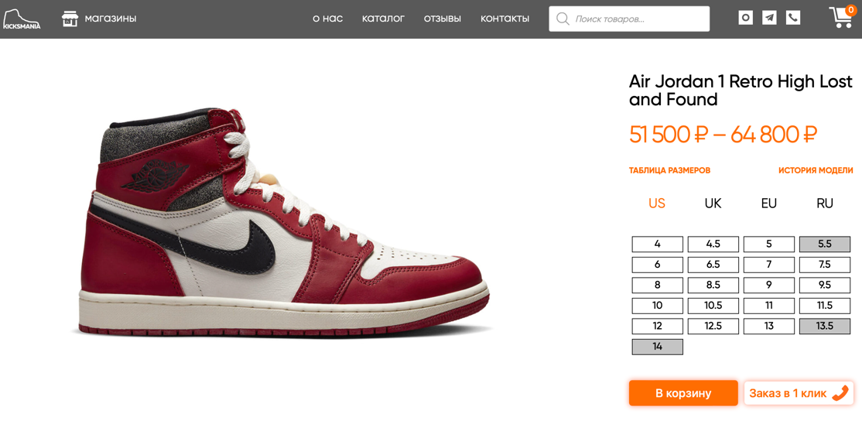
- Фирменные кроссовки NIKE, представленные «Kicksmania»
Также именно это модель обуви была выбрана из-за уже существующей близости потребителей компании «Nike» к тренду NFT из-за того, что компания лично внедряет в популяризацию своего бренда невзаимозаменяемые токены и даже выкупила компанию дизайнера виртуальной обуви, чтобы создавать качественные 3D модели, однако на такой трендовой интеграции закончилось использования невзаимозаменяемых токенов компании. Такой факт, что конечный потребитель уже слышал о том, что бренд взаимодействовал с инновационной технологией дает больше лояльности и доверия к внедрению НФТ ретейлером в лице компании «Kicksmania».
Финальным аргументом в пользу именно это модели было то, что предыдущие продажи в конце ноября 2022 данной модели шли не слишком успешно, так как было сложно выкупить оригинальную пару с самым популярным размером, а также потребителя смущал тот факт, что нет гарантии качества, что нельзя отправить обувь на примерку, а платить большие деньги при покупке онлайн не дает гарантий покупки оригинального продукта, так как фотографии могут быть копией других оригинальных кроссовок.
В результате было предпринято решение о реализации данной стратегии - внедрения невзаимозаменяемых токенов. Было создано 35 уникальных NFT, которые несут в себе изображение обуви, стилизованное под современное искусство. Для выполнения иллюстрации был нанят графический дизайнер, перед которым была поставлена задача выполнить задуманное изображение в кратчайшие сроки, чтобы как можно быстрее реализовывать стратегию запуска продаж с уникальными токенами, так как именно к поставке обуви было приурочено данное внедрение.
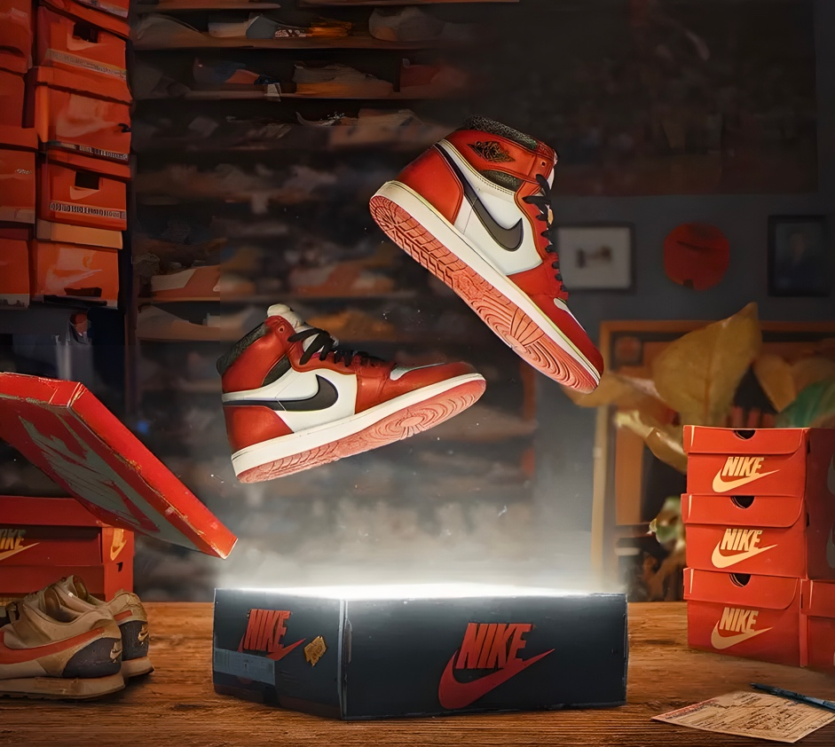
- Визуальное воплощение NFT для интеграции с кроссовками «Nike»
Для простоты реализации NFT для всех 35 пар обуви было предпринято решение не создавать для каждой пары уникальное изображение, а на одинаковой иллюстрации показать порядковый номер пары, что также могло добавить значимости покупателю или коллекционеру, так как в первые дни после запуска продаж кроссовок вместе с NFT потребитель мог выбрать пару с понравившимся ему номером.
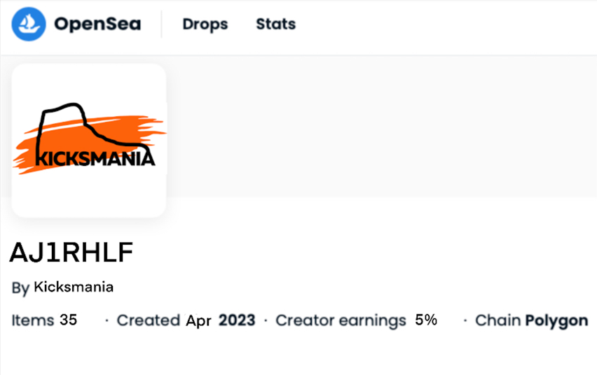
- Данные о коллекции NFT от компании «Kicksmania»
Однако, важно понимать, что такой сертификат владения лимитированной обувью не дает уверенность покупателю только за счет дополнительной ценности в виде подарочного токена, НФТ служит для шифрованного метода подтверждения уникальности, который также несет в себе большое количество информации о товаре, производителе, что подкрепляется товарным чеком, который доступен только обладателю NFT, который в свою очередь привязан к кроссовкам. Вся связь товара и цифрового актива, служащего инструментом подтверждения информации о продукте определяется за счет уникального идентификатора на кроссовках, связанного с идентификатором NFT.
Коллекцию NFT разместили на одном из самых популярных NFT-маркетплейсов «Opensea». Данная биржа обладает самым высоким маркетинговым потенциалом из-за числа активных пользователей, посещающих сервис каждый день. Также именно эта онлайн площадка была выбрана из простого интерфейса, своей авторитетности, возможности автоматически подключаться и получать информацию о своем крипто-кошельке, взаимодействиях и транзакциях. В качестве сети блокчейн была выбрана «Polygon», которая славится своей низкой загруженностью и низкой платой за газ (вознаграждение майнеру за добычу нового блока). В то время как платформа «Opensea» поддерживает работу с данной сетью и отлично подходит для таких небольших коллекций, а также любых новичков в сфере производства NFT, так как все процессы автоматизированы и удобно совмещены через прямое подключение биржи ко многим блокчейнам.
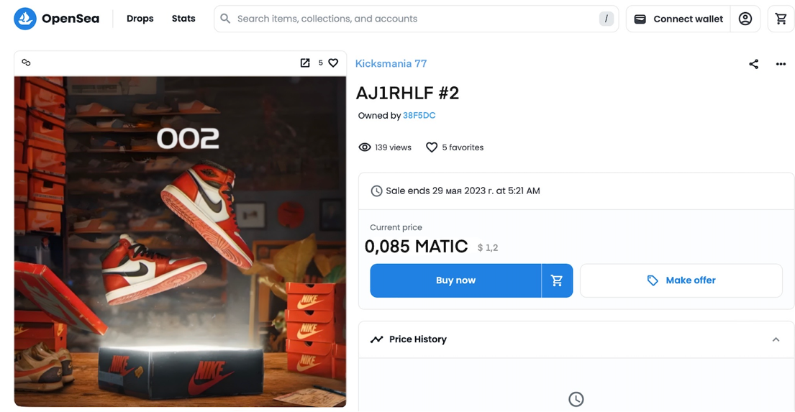
- Пример NFT сертификата лимитированных кроссовок «Nike»
В процессе реализации стратегии внедрения невзаимозаменяемых токенов для компании «Kicksmania» было выявлено, что основными клиентами, которые больше всего заинтересованы в покупке лимитированных кроссовок являются люди, которые хорошо разбираются в современных технологиях и имели дело с блокчейн-технологиями и крипто-кошельками. Что делает процесс интеграции проще из-за легкости обучения клиентов. Однако для получения релевантного опыта и сбора информации о внедрении такого инновационного подхода в сфере перепродажи уникальной обуви было также принято решение о создании информационного ресурса, который выступал в виде инструкции для самых неопытных пользователей блокчейн технологий. Такой метод просвещения покупателей относительно прост и не несет в себе сложных требований. В основном инструкция направлена на то, чтобы показать простые шаги по регистрации, получению и передачи третьим лицам NFT. Также есть небольшая информационная вставка о информационной безопасности и способах защиты от мошенников. Такое сложное со одной стороны обучение – не является сложным, а также не несет крупных затрат, так все отражается через специальную web-cтраницу, которая доступна по QR, вложенному в каждую коробку с обувью.
Основным фокусом для компании «Kicksmania» является то, что большое количество продаж идет через сайт, однако многие клиенты не совершают покупку, не смотря на то, что даже добавляют товар в корзину, звонят в магазин, но все равно не совершают покупку. Это говорит о низком доверии к продукту, в чем именно отлично может помочь инновационный способ подтверждения оригинальности с помощью NFT.
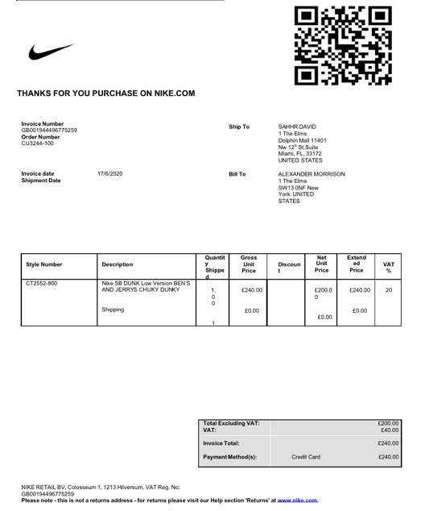
- Пример чека, подтверждающего подлинность товара
Важно отметить, что технология невзаимозаменяемых токенов обладает огромным потенциалом в многих аспектах таких, как: маркетинг, логистика, сбор данных, однако одним самых важных является именно предоставление правдивой информации удобным и надежным способом, а также цифровизация бизнес процессов и поддержание информационной безопасности о продукте.
Таким образом, можно подвести итог создания и внедрения токенов в качестве сертификатов подлинности для лимитированных кроссовок. Все вышесказанное говорит о том, что такой метод сертификации намного проще сложного и трудоемкого процесса изготовления сложного дизайна упаковки или гравировки, вшивания чипов и прочего, что конечно должно быть отличительной чертой какого-либо продукта, но никак не должно быть ключевыми методами подтверждения подлинности. Создание NFT не требует особых вложений кроме визуализации интересной и запоминающейся иллюстрации, а также знания несложных последовательных шагов по созданию крипто-аккаунта для хранения коллекции токенов. В число ответственных лиц входят: дизайнер, фотограф или художник, тот кто отвечает за визуальную составляющую, менеджер со знаниями использования компьютера, крипто-кошелька и NFT-маркетплейса, продавец, который в случае прямого обращения в магазине «Kicksmania» в Москве сможет продемонстрировать токен и его возможности, а также конечный потребитель, который несет ответственность за использование, хранение и передачу цифрового актива, подтверждающего владение товаром.

Результаты внедрения NFT для подтверждения подлинности лимитированной обуви для компании «Kicksmania»
В процессе внедрения NFT для компании «Kicksmania», чтобы подтверждать подлинность оригинальной обуви, которую бренд продает своему потребителю, были выявлены определенные результаты, которые показывают успешность реализации стратегии внедрения и четком исполнении задач, которые ставились перед ее реализацией.
Одним из значительных результатов, который получился в рамках реализации плана внедрения NFT сертификатов является то, что продажи выбранной модели лимитированных кроссовок, для которой в условиях интеграции невзаимозаменяемых токенов была создана коллекция таких цифровых сертификатов, достигли суммы в 2 миллиона рублей в первый месяц запуска продаж совместно с реализованной для этого коллекцией таких уникальных токенов, подтверждающих оригинальность кроссовок от производителя. Это означает, что использование NFT в качестве сертификата подлинности продукта положительно повлияло на продажи компании «Kicksmania».
Другим важным результатом является повышение конверсии сайта на 1,5%, что отвечает главному запросу компании «Kicksmania», а именно повышению покупок посетителей сайта бренда, так как существовала проблема низких продаж именно дорогих лимитированных пар обуви. Данный успех проявляется в повышении показателя CR (Conversion Rate) – это показатель, который измеряет, какую долю посетителей сайта удалось превратить в покупателей.
Крайне важно отразить, что NFT обладают большим потенциалом, который дает бонусы в разном, начиная от дополнительной прибыли и заканчивая высокой популярностью тренда, что дает особый маркетинговый потенциал. Именно такая особая черта тренда невзаимозаменяемых токенов позволила компании «Kicksmania» сэкономить более 100 тысяч рублей на рекламный бюджет за один месяц. Не смотря на уже популярные социальные сети, в которых бренд анонсировал продажи лимитированных Nike Air Jordan Retro High Lost And Found, которые шли с особым бонусом в виде NFT сертификата, именно переходы с сайтов бирж невзаимозаменяемых токенов и то, что пользователи социальных сетей больше обычно взаимодействовали с данными публикациями, сделало возможным пересмотр маркетингового плана и экономии бюджета на социальные сети и рекламу у блогеров.
Еще одним важным результатом является решение одной из главных задач для компании «Kicksmania», а именно создание нового конкурентного преимущества. Бренду удалось выделиться на фоне других крупных ретейлеров необычным использованием нового трендового движения за NFT и цифровизацией. А самым важным является то, что компания вводя новшество закрывает важную проблему, которая возникает у покупателя в магазине и на сайте продавца, а именно то, что продавец (в данном случае компания «Kicksmsnia»), который не продает собственных продукт, а занимается перепродажей, обеспечивает подтверждение оригинальности товара, который потребитель приобретает у посредника.
Заключительным и крайне интересным результатом является то, что компания, являясь автором NFT коллекции получила комиссионные в виде роялти от перепродажи токена, за которым была закрепленная определенная пара обуви, после первичной покупки в магазине. «Kicksmania» получила 5 тысяч рублей от вторичной перепродажи, что в принципе может являться предпосылками к изменению сферы вторичного онлайн рынка.
В общем и целом, результаты внедрения NFT в качестве сертификата подлинности продукта для компании «Kicksmania» были положительными и привели к увеличению продаж, увеличению CR, снижению затрат на маркетинг, созданию нового конкурентного преимущества и получению дополнительного дохода от перепродажи продукта. Все это решает большое количество проблем для компании «Kicksmania» в популяризации некоторых лимитированных пару обуви и добавления к ним большей ценности, чем это есть у конкурентов.

Рекомендации для компании «Kicksmania»
Компания Kicksmania может рассмотреть несколько стратегических решений для увеличения своей прибыли и укрепления своей позиции на рынке кроссовок и другой спортивной обуви. Одним из таких решений может быть создание новых коллекций. Новые коллекции позволяют удовлетворить требования разных групп потребителей, расширить аудиторию и привлечь новых клиентов. Например, компания может создать коллекцию кроссовок для бега, коллекцию для занятий спортом в зале, коллекцию для повседневной носки.
Другой важной стратегической инициативой может стать внедрение ресурса для прозрачного отслеживания NFT через сайт. Это позволит покупателям убедиться в подлинности купленных ими кроссовок, что может увеличить их доверие к бренду и способствовать увеличению продаж. Например, компания может предоставить каждому клиенту уникальный NFT-токен, который будет свидетельствовать об авторстве кроссовок и подлинности их происхождения.
Третьей важной инициативой может стать предложение эксклюзивного сотрудничества с известными брендами, такими как "NIKE". Это может помочь компании Kicksmania расширить свой ассортимент и увеличить свою видимость на рынке. Кроме того, сотрудничество с известными брендами может привлечь новых клиентов и укрепить позиции компании в отрасли. Например, компания может сотрудничать с "NIKE" в производстве коллобаративной линейки кроссовок, которая будет продаваться на сайте Kicksmania.
Четвертой инициативой может стать создание собственной линии лимитированной обуви с дополнительными бонусами от NFT. Это позволит компании привлечь коллекционеров и увеличить свои продажи. Например, можно предложить эксклюзивные NFT-бонусы для тех, кто покупает обувь из новой коллекции или участвует в акциях компании. Это может быть что-то вроде редких NFT-картинок с изображением культовых кроссовок или персональных сообщений от дизайнеров. Кроме того, компания может использовать NFT для создания уникальных привилегий для своих VIP-клиентов, таких как доступ к эксклюзивным выпускам или раннему доступу к коллекциям.
Таким образом, использование NFT может помочь компании Kicksmania не только создать новые коллекции и продукты, но и улучшить взаимодействие с клиентами, повысить лояльность и усилить свою маркетинговую стратегию. Кроме того, внедрение прозрачного отслеживания NFT через сайт поможет защитить клиентов от покупки поддельной продукции и подтвердить подлинность продуктов.

Вывод по главе
Внедрение NFT в качестве сертификатов подлинности лимитированной обуви имеет ряд причин, которые делают такой шаг логичным и выгодным для производителей и потребителей, однако как в данном кейсе, это также показывает свою полезность для ретейлера уникальной обуви и предметов одежды, на примере компании «Kicksmania». NFT уже сейчас стали неотъемлемым этапом развития технологий двадцать первого века, что стало возможным благодаря появлению блокчейн, однако это также вызвало стремительный рост прочих информационных систем и увеличение заинтересованных в пользовании технологии простых людей, а также все возможных разных бизнесов.
На примере данной главы было продемонстрировано, как возможно связать невзаимозаменяемые токены и реальный продукт компании, что также может привести ее к улучшению качеств взаимодействия с клиентами, что в последствии приведет к росту продаж как в магазинах бренда в городе Москва, так и через сайт компании. Также в главе показаны причины внедрения данной технологии, и почему это необходимо именно сейчас для крупных ретейлеров, которые в данный момент развития своих бизнесов столкнулись с проблемами роста вовлеченных и преданных покупателей.
Другими словами, данная глава посвящена доказательству того, что возможно находить новые интересные решения для бизнесов, где горизонт развития вроде как уже найден. Компания «Kicksmania» понимала проблему роста, на которую ее натолкнул факт не плохой работы сотрудников или неудачного маркетинга, а более фундаментального смысла приобретения товара, следования философии производителя и чувства принадлежности к узкому сообществу, как например любителей носить удобную и трендовую обувь или стать владельцем необычных кроссовок, которые носят звезды и легенды спорта.
В этой части работы отражены также результаты и практические рекомендации для компании «Kicksmania», которые показывают успешность внедрения инновационной стратегии в продвижении дорогих и уникальных пар обуви, а также дают дополнительный уровень доверия покупателей к покупаемую товару. Такое внедрение было успешным из-за следования правильным шагам по реализации коллекции NFT, где каждый отдельный токен был закреплен за соответственной парой обуви. После чего был проведен запуск продаж ограниченной партии лимитированных кроссовок Nike «Air Jordan Retro High Lost and Found», что выступала в виде тестирования такого нововведения в деятельность ретейлера. Результатами стали: быстрая покупка всех пар обуви данной модели, что в сравнении с предыдущим запуском этой же модели в продажу через «Kicksmania» стали рекордными, так как пол года до этого данную модель кроссовок клиенты не приобретали, так как боялись купить неоригинальный товар за внушительную сумму денег, особенно это было видно через продажи через интернет, где по показателю CR было видно, что аудитория сайта интересуется товаром, но не совершает целевое действие.
После внедрения нового метода подтверждения подлинности через NFT сертификаты, показатель «conversion rate» показал рост на 1,5%, что решила проблемы ретейлера в лице компании «Kicksmania», а также выступило в виде успешного результата на задачу выпускной квалификационной работы по увеличению продаж через сайт и появления уникального и нового конкурентного преимущества в сфере перепродажи лимитированной обуви и одежды.

Заключение:
В заключение данного исследования, были рассмотрены различные аспекты применения технологии блокчейн и NFT с разных сторон. Технологии представляют собой инновационную систему хранения и передачи данных, которая обеспечивает децентрализацию, надежность и прозрачность. Уже сейчас существует широкое применение в области криптовалют, смарт-контрактов и прочего управления данными в разных областях. Но нельзя забывать, что важно учитывать и рассматривать риски и вызовы, связанные с использованием невзаимозаменяемых токенов и технологии блокчейн в реальном бизнесе. В случае неправильной реализация этой технологии может произойти потенциальная угроза безопасности, разные юридическим проблемам или сложности в интеграции существующих систем. Именно поэтому, для успешного внедрения технологий в любой бизнес необходимо проводить тщательный анализ, разрабатывать четкую стратегию и обеспечивать эффективное управление проектами.
Таким примером является компания «Kicksmania», которая осуществляет свою деятельность в сфере ретейла лимитированной обуви и одежды, которая выросла до внушительных размеров, имея два магазина в центре города Москва, обладая крупными и авторитетными аккаунтами в социальных сетях, посвященных моде и современным трендам. Однако бренда столкнулся с тем, с чем сталкиваются многие в данной сфере, а именно тем, что организация движется по пути схожему с конкурентами, каждый копирует другого, а отличия заключаются только в названии, расположении шоу-рума и блогерах, у которых компания закупает рекламу. Во многом это происходит из-за того, что в какой-то момент бренды ретейлеры понимают, что больше продаж идет именно через интернет, а зарабатывать большую комиссию за перепродажу можно с более редких и дорогих пар обуви, так спрос на такую обувь крайне высокий, а достать или купить такие пары крайне сложно. Тот факт, что достать такие кроссовки сложнее и в обычном магазине их не купить делает возможным мошенникам выдавать копии лимитированных моделей за оригинальную обувь. Такой разворот событий стал возможным из-за онлайн ресурсов и недорогой рабочей силы, что дает возможность скопировать почти любую вещь, рынок подделок стал крайне велик, из-за чего больше всего страдают именно компании производители, которых недовольные качеством покупатели обвиняют в обмане и надувательстве. И это приводит нас к актуальности данного исследования, отталкиваясь от проблемы высокого уровня подделок, появляются задачи для компании по реализации такого инновационного метода сертификации продукции.
В данной выпускной квалификационной работе было проведено исследования с целью выявления возможности реализации стратегии по внедрению нового метода подтверждения подлинности реального товара на примере компании «Kicksmania» и лимитированных кроссовок от бренда Nike. В рамках работы были решены все задачи, которые указывают на результаты внедрения и реализации стратегии внедрения нового метода подтверждения подлинности с помощью NFT сертификатов, а именно:
- Был проведен анализ потенциала технологии блокчейн и NFT, которые уже показывает огромный потенциал и преимущества для тех брендов, которые внедряют эти технологии. Было выявлено, что невзаимозаменяемых токенов помимо всей полезности в виде сертификации несут экономические бонусы для владельца бизнеса в виде роялти, маркетинговый потенциал, так как сейчас технологии крайне популярны и обсуждаемы, а также логистические преимущества, так как можно отслеживать поставки, отгрузки и контролируя крупные точками дистребьюции, получая от них вознаграждение за авторство над NFT сертификатов;
- В рамках исследования был проведен сравнительный анализ существующих методов подтверждения, которые потеряли свою абсолютную надежность, но вместе с технологией невзаимозаменяемых токенов могут стать полноценным гарантом качества и оригинальности любого товара или даже услуги;
- Выпускная квалификационная работа обращает внимание на то, что блокчейн и NFT технологии не лишены свои недостатков и несут неотъемлемые риски компании, которая их будет внедрять, однако при правильных действиях и следованию необходимым шагам по реализации можно получить отличный результат, а также с последующим ростом популяризации технологий и недалекая перспектива создания правительством полноценной законодательной базы, то это может стать полноценным призывом бизнесам и прочим организациям внедрять такие токены в свои бизнес-процессы и сертификацию товаров или услуг;
- Выпускная квалификационная работа демонстрирует пример определенных требований и условий к разработке и внедрению полноценных NFT-коллекций, которые можно связать с реальным продуктом. Результатом решения данной задачи является полноценная нфт коллекция, которая несет в себе информацию о каждой паре кроссовок определенной модели, где четко прописаны все этапы внедрения, ресурсы и ответственные лица. Итогами данного исследования было выявлено, что создания и внедрения NFT для реальной компании не является сложным процессом и для простых задач несложных бизнесов не требуется специального уровня программирования, однако необходимо понимать как устроена технология блокчейн и что в этой сфере может представлять собой невзаимозаменяемые токены.
Результатами данного исследования на примере компании «Kicksmania» являются: 1) Достижение высоких продаж выбранной модели лимитированных кроссовок, для которой была создана коллекция NFT сертификатов. В первый месяц запуска линейки кроссовок с невзаимозаменяемыми токенами – цифровыми сертификатами подлинности продажи достигли суммы 2 млн. рублей, что свидетельствует о положительном влиянии использования NFT на продажи компании «Kicksmania»;
2) Повышение конверсии сайта на 1,5%, что отвечает главной задачи компании, а именно увеличению продаж через сайт. Это достигнуто благодаря применению NFT, что показало значительное увеличение показателя CR, то есть привело к превращению большей доли посетителей сайта в покупателей;
3) Экономия рекламного бюджета компании «Kicksmania». Благодаря особой популярности тренда NFT, компания смогла сэкономить более 100 тысяч рублей на рекламу в социальных сетях и у блогеров. Переходы с сайтов бирж NFT и большое взаимодействие пользователей социальных сетей с публикациями о лимитированных кроссовках с NFT сертификатами позволили пересмотреть маркетинговый план и сосредоточить усилия на более эффективных каналах.
4) Создание конкурентного преимущества для компании «Kicksmania», таким образом, бренду удалось выделиться на фоне других ретейлеров, используя инновационное инструмент - NFT. Внедрение токенов решило важную проблему, связанную с подтверждением оригинальности товара при покупке у посредника, что поспособствовало привлечению большего числа покупателей и дало дополнительную лояльность от постоянных.
Все эти результаты свидетельствуют о положительной эффективности от внедрения NFT-сертификатов для компании «Kicksmania». Исследование показало увеличение продаж, повышению конверсии сайта, снижению затрат на маркетинг, созданию нового конкурентного. Внедрение NFT позволило «Kicksmania» успешно популяризировать лимитированные кроссовки, добавив к ним большую ценность по сравнению с конкурентами. Что в конечном итоге подводит к тому, что цель данной работы достигнута, а все задачи выполнены.

Список литературы:
- Золотой Джордан: как легендарный баскетболист заработал $90 млн за год // Forbes URL: https://www.forbes.ru/forbeslife/sport/251619-zolotoi-dzhordan-kak-legendarnyi-basketbolist-zarabotal-90-mln-za-god (дата обращения: 15.03.2023).
- Иисус против Сатаны: как дизайнеры из Бруклина продают подделки за тысячи долларов и судятся с Nike // Forbes URL: https://www.forbes.ru/karera-i-svoy-biznes/425673-iisus-protiv-satany-kak-dizaynery-iz-bruklina-prodayut-poddelki-za (дата обращения: 15.03.2023).
- Местные кудесники из Индии научились делать поддельные Mercedes-Benz Gelandewagen // Carakoom URL: https://carakoom.com/blog/mestnye-kudesniki-iz-indii-nauchilis-delat-poddelnye-mercedesbenz-gelandewagen (дата обращения: 28.02.2023).
- Отличились скромностью: как стартап OpenSea вырос до крупнейшего лидера на рынке NFT // Forbes URL: https://www.forbes.ru/tekhnologii/447911-otlicilis-skromnost-u-kak-startap-opensea-vyros-do-krupnejsego-lidera-na-rynke-nft (дата обращения: 20.02.2023).
- Показан способ отличить поддельный iPhone 14 Pro Max от настоящего // Газета.ru URL: https://www.gazeta.ru/tech/news/2022/11/24/19114891.shtml (дата обращения: 28.02.2023).
- Прогноз Cisco: к 2027 году 10% мирового ВВП будет храниться в блокчейнах // Cryptonews URL: https://cryptonews.net/ru/editorial/analitika/prognoz-cisco-k-2027-godu-10-mirovogo-vvp-budet-khranitsya-v-blokcheynakh/ (дата обращения: 10.02.2023).
- Продажа недвижимости через NFT Произойдет ли революция на рынке недвижимости? // Mit Software URL: https://is.gd/402nRI (дата обращения: 23.02.2023).
- Ритейл 2023: эпоха перемен // Коммерсантъ URL: https://events.kommersant.ru/spb/events/ritejl-itogi-goda/ (дата обращения: 03.02.2023).
- Статистика по самым дорогим NFT // Coinmarketcap URL: https://coinmarketcap.com/ru/nft/ (дата обращения: 20.02.2023).
- Технология блокчейн: что надо знать в 11 карточках // RBC URL: https://trends.rbc.ru/trends/industry/5f05c0a79a7947aac5c7577a (дата обращения: 07.02.2023).
- Химчистка и реставрация обуви // Kicksmania URL: https://care.kicksmania.ru/ (дата обращения: 08.03.2023).
- Что такое блокчейн: все, что нужно знать о технологии // Forbes URL: https://www.forbes.ru/mneniya/456381-cto-takoe-blokcejn-vse-cto-nuzno-znat-o-tehnologii (дата обращения: 10.02.2023).
- Air Jordan 1 Retro High Lost and Found // Kicksmania URL: https://kicksmania.ru/product/jordan-1-retro-high-lost-and-found/ (дата обращения: 20.03.2023).
- Antonopoulos A., Mastering Bitcoin: Unlocking Digital Cryptocurrencies. Sebastopol, 2014
- Beeple NFT becomes most expensive ever sold at auction after fetching over $60 million // CNBC URL: https://www.cnbc.com/2021/03/11/most-expensive-nft-ever-sold-auctions-for-over-60-million.html (дата обращения: 10.02.2023).
- Blockchain Technology Could Revolutionize Traditional Banking // Investopedia URL: https://www.investopedia.com/articles/investing/083115/blockchain-technology-revolutionize-traditional-banking.asp (дата обращения: 07.02.2023).
- Blog // Blockhead Technologies URL: https://blockheadtechnologies.com/news/ (дата обращения: 10.03.2023).
- Bloomberg: рынок NFT обвалился, продажи на крупнейшей торговой площадке OpenSea сократились вчетверо за месяц // DTF URL: https://dtf.ru/life/1250038-bloomberg-rynok-nft-obvalilsya-prodazhi-na-krupneyshey-torgovoy-ploshchadke-opensea-sokratilis-vchetvero-za-mesyac (дата обращения: 20.02.2023).
- Collection stats // Opensea URL: https://opensea.io/rankings/trending?chain=matic&category=sports-collectibles&sortBy=seven_day_volume (дата обращения: 25.03.2023).
- Conversion Rate Optimization: What It Is and 20 Tips to Increase Conversions // Neilpatel URL: https://neilpatel.com/what-is-conversion-optimization/ (дата обращения: 29.03.2023).
- Estonian blockchain technologyEstonian blockchain technology // URL: https://e-estonia.com/wp-content/uploads/2020mar-nochanges-faq-a4-v03-blockchain-1-1.pdf (дата обращения: 10.02.2023).
- Fortnow. M., QuHarrison T. The NFT Handbook: How to Create, Sell and Buy Non-Fungible Tokens. 1-st edit. – 2021. – 97-121.
- Kicksmania // Telegram URL: https://t.me/kicksmania (дата обращения: 05.03.2023).
- Market // EBAY URL: https://www.ebay.com/itm/284520066361 (дата обращения: 15.03.2023).
- NFT Sales in 2022 Nearly Matched the 2021 Boom, Despite Market Crash // Decrypt URL: https://decrypt.co/118438/2022-versus-2021-nft-sales (дата обращения: 10.02.2023).
- NFT Sales in 2022 Nearly Matched the 2021 Boom, Despite Market Crash // Decrypt URL: https://decrypt.co/118438/2022-versus-2021-nft-sales (дата обращения: 10.02.2023).
- NFT-токен продали на аукционе за рекордные $69 млн // RBC URL: https://www.rbc.ru/crypto/news/604a3b479a7947c4d213d12c (дата обращения: 03.02.2023).
- NFTs have the potential to become media companies, Rarible co-founder says // Techcrunch URL: https://techcrunch.com/2022/07/17/nfts-have-the-potential-to-become-media-companies-rarible-co-founder-says/?guccounter=1&guce_referrer=aHR0cHM6Ly93d3cuZ29vZ2xlLmNvbS8&guce_referrer_sig=AQAAAIWMHD3omM5sUDRw1xbJnkSYQDt2ubJEBfRw2Qys9oPg6Bp_yqfvbk5_d-fTfEj4qyvG3F4vGInuiieNsIq1A-y6IOZLM0jDc1fpTaVu1zQINAqiONgWBXpTxJQF8gZJiDcZAPMlnMILoe5rLXWPvHjtYJiF1axxPDs3_S4drju8 (дата обращения: 29.03.2023).
- Nikita Efremov // Blueprint URL: https://theblueprint.ru/fashion/geotag/geoteg-nikita-efremov (дата обращения: 08.03.2023).
- RTFKT – ИСТОРИЯ И КОЛЛЕКЦИИ NFT // Nikefans URL: https://nikefans.ru/metaverse/rtfkt/ (дата обращения: 23.02.2023).
- S7 Airlines подключила к своей блокчейн-платформе онлайн-систему по продаже билетов Nemo.Travelv // Airlines URL: https://www.s7.ru/ru/news/s7-nbsp-airlines-podklyuchila-k-svoey-blokcheyn-platforme-onlayn-sistemu-po-prodazhe-biletov-nemo-travel/ (дата обращения: 10.02.2023).
- Sneakerhead // Sneakerhead URL: https://sneakerhead.ru (дата обращения: 10.03.2023).
- Spotify is testing playlists that could be unlocked by NFT holders // Techcrunch URL: https://techcrunch.com/2023/02/23/spotify-is-testing-playlists-that-could-be-unlocked-by-nft-holders/?guccounter=1&guce_referrer=aHR0cHM6Ly93d3cuZ29vZ2xlLmNvbS8&guce_referrer_sig=AQAAAG-3Gixd6IDAEC3oFMwuQFKmXSFDf8VIYkEvFkd6eqtJdcBV92jA5PtCMWiLcQuMOd9UinxOPS4A_2426RbYtdBRhgmfMM5v1M9-dKJv1Bp6dZHBI7I-xpdoTdXfghQxi8sWIPxYJPb84T8CRnNUrQvdPIhI7QDw9zdKh9HGVEW1 (дата обращения: 18.03.2023).
- Street Beat // Street Beat URL: https://street-beat.ru (дата обращения: 08.03.2023).
- Tapscott D., Tapscott A. Blockchain Revolution: How the Technology Behind Bitcoin Is Changing Money, Business, and the World. New York, 2018. – 144.
- TON: каким стал один из самых громких блокчейн-проектов без Дурова // RBC URL: https://www.rbc.ru/crypto/news/60a92b5e9a7947e7587625aa (дата обращения: 20.02.2023).
- Tracing the Counterfeit Shoe Market // ICE URL: https://www.ice.gov/factsheets/counterfeit-shoe-market (дата обращения: 15.03.2023).
- Understanding The Impact Of Web 3.0 On The Future Of Business // Forbes URL: https://www.forbes.com/sites/forbestechcouncil/2022/08/17/understanding-the-impact-of-web-30-on-the-future-of-business/?sh=1fb03a602f75 (дата обращения: 07.02.2023).

NFT-токен продали на аукционе за рекордные $69 млн // RBC URL: https://www.rbc.ru/crypto/news/604a3b479a7947c4d213d12c (дата обращения: 03.02.2023).
Ритейл 2023: эпоха перемен // Коммерсантъ URL: https://events.kommersant.ru/spb/events/ritejl-itogi-goda/ (дата обращения: 03.02.2023).
Blockchain Technology Could Revolutionize Traditional Banking // Investopedia URL: https://www.investopedia.com/articles/investing/083115/blockchain-technology-revolutionize-traditional-banking.asp (дата обращения: 07.02.2023).
Технология блокчейн: что надо знать в 11 карточках // RBC URL: https://trends.rbc.ru/trends/industry/5f05c0a79a7947aac5c7577a (дата обращения: 07.02.2023).
Understanding The Impact Of Web 3.0 On The Future Of Business // Forbes URL: https://www.forbes.com/sites/forbestechcouncil/2022/08/17/understanding-the-impact-of-web-30-on-the-future-of-business/?sh=1fb03a602f75 (дата обращения: 07.02.2023).
Antonopoulos A., Mastering Bitcoin: Unlocking Digital Cryptocurrencies. Sebastopol, 2014.
Что такое блокчейн: все, что нужно знать о технологии // Forbes URL: https://www.forbes.ru/mneniya/456381-cto-takoe-blokcejn-vse-cto-nuzno-znat-o-tehnologii (дата обращения: 10.02.2023).
S7 Airlines подключила к своей блокчейн-платформе онлайн-систему по продаже билетов Nemo.Travelv // Airlines URL: https://www.s7.ru/ru/news/s7-nbsp-airlines-podklyuchila-k-svoey-blokcheyn-platforme-onlayn-sistemu-po-prodazhe-biletov-nemo-travel/ (дата обращения: 10.02.2023).
Estonian blockchain technologyEstonian blockchain technology // URL: https://e-estonia.com/wp-content/uploads/2020mar-nochanges-faq-a4-v03-blockchain-1-1.pdf (дата обращения: 10.02.2023).
Прогноз Cisco: к 2027 году 10% мирового ВВП будет храниться в блокчейнах // Cryptonews URL: https://cryptonews.net/ru/editorial/analitika/prognoz-cisco-k-2027-godu-10-mirovogo-vvp-budet-khranitsya-v-blokcheynakh/ (дата обращения: 10.02.2023).
Fortnow. M., QuHarrison T. The NFT Handbook: How to Create, Sell and Buy Non-Fungible Tokens. 1-st edit. – 2021. – 97-121.
Beeple NFT becomes most expensive ever sold at auction after fetching over $60 million // CNBC URL: https://www.cnbc.com/2021/03/11/most-expensive-nft-ever-sold-auctions-for-over-60-million.html (дата обращения: 10.02.2023).
NFT Sales in 2022 Nearly Matched the 2021 Boom, Despite Market Crash // Decrypt URL: https://decrypt.co/118438/2022-versus-2021-nft-sales (дата обращения: 10.02.2023).
NFT Sales in 2022 Nearly Matched the 2021 Boom, Despite Market Crash // Decrypt URL: https://decrypt.co/118438/2022-versus-2021-nft-sales (дата обращения: 10.02.2023).
Отличились скромностью: как стартап OpenSea вырос до крупнейшего лидера на рынке NFT // Forbes URL: https://www.forbes.ru/tekhnologii/447911-otlicilis-skromnost-u-kak-startap-opensea-vyros-do-krupnejsego-lidera-na-rynke-nft (дата обращения: 20.02.2023).
TON: каким стал один из самых громких блокчейн-проектов без Дурова // RBC URL: https://www.rbc.ru/crypto/news/60a92b5e9a7947e7587625aa (дата обращения: 20.02.2023).
Статистика по самым дорогим NFT // Coinmarketcap URL: https://coinmarketcap.com/ru/nft/ (дата обращения: 20.02.2023).
Bloomberg: рынок NFT обвалился, продажи на крупнейшей торговой площадке OpenSea сократились вчетверо за месяц // DTF URL: https://dtf.ru/life/1250038-bloomberg-rynok-nft-obvalilsya-prodazhi-na-krupneyshey-torgovoy-ploshchadke-opensea-sokratilis-vchetvero-za-mesyac (дата обращения: 20.02.2023).
RTFKT – ИСТОРИЯ И КОЛЛЕКЦИИ NFT // Nikefans URL: https://nikefans.ru/metaverse/rtfkt/ (дата обращения: 23.02.2023).
Продажа недвижимости через NFT Произойдет ли революция на рынке недвижимости? // Mit Software URL: https://is.gd/402nRI (дата обращения: 23.02.2023).
Tapscott D., Tapscott A. Blockchain Revolution: How the Technology Behind Bitcoin Is Changing Money, Business, and the World. New York, 2018. – 144.
Местные кудесники из Индии научились делать поддельные Mercedes-Benz Gelandewagen // Carakoom URL: https://carakoom.com/blog/mestnye-kudesniki-iz-indii-nauchilis-delat-poddelnye-mercedesbenz-gelandewagen (дата обращения: 28.02.2023).
Показан способ отличить поддельный iPhone 14 Pro Max от настоящего // Газета.ru URL: https://www.gazeta.ru/tech/news/2022/11/24/19114891.shtml (дата обращения: 28.02.2023).
kicksmania // Telegram URL: https://t.me/kicksmania (дата обращения: 05.03.2023).
Химчистка и реставрация обуви // Kicksmania URL: https://care.kicksmania.ru/ (дата обращения: 08.03.2023).
Nikita Efremov // Blueprint URL: https://theblueprint.ru/fashion/geotag/geoteg-nikita-efremov (дата обращения: 08.03.2023).
Street Beat // Street Beat URL: https://street-beat.ru (дата обращения: 08.03.2023).
Sneakerhead // Sneakerhead URL: https://sneakerhead.ru (дата обращения: 10.03.2023).
Blog // Blockhead Technologies URL: https://blockheadtechnologies.com/news/ (дата обращения: 10.03.2023).
Золотой Джордан: как легендарный баскетболист заработал $90 млн за год // Forbes URL: https://www.forbes.ru/forbeslife/sport/251619-zolotoi-dzhordan-kak-legendarnyi-basketbolist-zarabotal-90-mln-za-god (дата обращения: 15.03.2023).
Market // EBAY URL: https://www.ebay.com/itm/284520066361 (дата обращения: 15.03.2023).
Tracing the Counterfeit Shoe Market // ICE URL: https://www.ice.gov/factsheets/counterfeit-shoe-market (дата обращения: 15.03.2023).
Иисус против Сатаны: как дизайнеры из Бруклина продают подделки за тысячи долларов и судятся с Nike // Forbes URL: https://www.forbes.ru/karera-i-svoy-biznes/425673-iisus-protiv-satany-kak-dizaynery-iz-bruklina-prodayut-poddelki-za (дата обращения: 15.03.2023).
Spotify is testing playlists that could be unlocked by NFT holders // Techcrunch URL: https://techcrunch.com/2023/02/23/spotify-is-testing-playlists-that-could-be-unlocked-by-nft-holders/?guccounter=1&guce_referrer=aHR0cHM6Ly93d3cuZ29vZ2xlLmNvbS8&guce_referrer_sig=AQAAAG-3Gixd6IDAEC3oFMwuQFKmXSFDf8VIYkEvFkd6eqtJdcBV92jA5PtCMWiLcQuMOd9UinxOPS4A_2426RbYtdBRhgmfMM5v1M9-dKJv1Bp6dZHBI7I-xpdoTdXfghQxi8sWIPxYJPb84T8CRnNUrQvdPIhI7QDw9zdKh9HGVEW1 (дата обращения: 18.03.2023).
Air Jordan 1 Retro High Lost and Found // Kicksmania URL: https://kicksmania.ru/product/jordan-1-retro-high-lost-and-found/ (дата обращения: 20.03.2023).
Collection stats // Opensea URL: https://opensea.io/rankings/trending?chain=matic&category=sports-collectibles&sortBy=seven_day_volume (дата обращения: 25.03.2023).
NFTs have the potential to become media companies, Rarible co-founder says // Techcrunch URL: https://techcrunch.com/2022/07/17/nfts-have-the-potential-to-become-media-companies-rarible-co-founder-says/?guccounter=1&guce_referrer=aHR0cHM6Ly93d3cuZ29vZ2xlLmNvbS8&guce_referrer_sig=AQAAAIWMHD3omM5sUDRw1xbJnkSYQDt2ubJEBfRw2Qys9oPg6Bp_yqfvbk5_d-fTfEj4qyvG3F4vGInuiieNsIq1A-y6IOZLM0jDc1fpTaVu1zQINAqiONgWBXpTxJQF8gZJiDcZAPMlnMILoe5rLXWPvHjtYJiF1axxPDs3_S4drju8 (дата обращения: 29.03.2023).
Conversion Rate Optimization: What It Is and 20 Tips to Increase Conversions // Neilpatel URL: https://neilpatel.com/what-is-conversion-optimization/ (дата обращения: 29.03.2023).

